TRƯỜNG CAO ĐẲNG FPT POLYTECHNIC 

**BÁO CÁO DỰ ÁN TỐT NGHIỆP**

**ĐỀ TÀI: Xây Dựng Phần Mềm Bán Áo Polo**



**Giảng viên hướng dẫn:** Nguyễn Quang Hưng

**Chuyên ngành:** Phát triển phần mềm - Lập trình web

**Nhóm thực hiện:** Nhóm 4

**Thành viên:** Tống Thị Hồng Lan - PH51821

Nguyễn Thị Thu Hiền - PH51847

Lương Công Thành - PH51863

Trần Đình Anh Quân - PH49134

Vũ Minh Hiếu - PH51743

Hà Nội – 2025

1

**GIẢNG VIÊN HƯỚNG DẪN**

**Họ và tên:** Thầy Nguyễn Quang Hưng

**Cơ quan công tác:** Trường CĐ FPT Polytechnic.

**Điện thoại:** 0919684368 **Email:** HungNQ40@fe.edu.vn

**Ý kiến nhận xét, đánh giá của cán bộ hướng dẫn:**

………………………………………………………………………………………………………………………………………………………………………….…………………………………………………………………………………………………………………………………………………………………………………………………………………………………………………………………………………………………………………………………………………………………………………………………………………………………………………………………………………………………………………………………………………………………………………………………………………………………………………………………………………………………………………………………………………………………………………………………………………………… ………………………………………………………………………………………………………………………………………………………………………………

**Giáo viên hướng dẫn** *(Ký và ghi rõ họ tên)*

**Xác nhận của Bộ**

**Môn** (Ký và ghi rõ họ tên)

2

**NHẬN XÉT**

**(Của hội đồng phản biện)**

…………………………………………………………………………………………………………………………………………………… …………………………………………………………………………………………………………………………………………………………………………………………………………………………………………………………………………………………………………………………………………………………………………………………………………………………………………………………………………………………………………………………………………………………………………………………………………………… ………………………………………………………………………………………………………………………………………………………………………………………………………………………………………………………………………………………………………… ………………………………………………………………………………………………………………………………………………………………………………………………………………………………………………………………………………………………………… ………………………………………………………………………………………………………………………………………………………………………………………………………………………………………………………………………………………………………… ………………………………………………………………………………………………………………………………………………………………………………………………………………………………………………………………………………………………………………………………………………………………………………………………………………………………………………………………

HĐ phản biện ký, ghi rõ họ tên

3

**MỤC LỤC**

**Theo dõi phiên bản tài liệu.........................................................................................................5**

**DANH SÁCH THÀNH VIÊN ....................................................................................................6 GIẢNG VIÊN HƯỚNG DẪN....................................................................................................1 LỜI CẢM ƠN..............................................................................................................................7 LỜI MỞ ĐẦU..............................................................................................................................9 PHẦN 1: GIỚI THIỆU ĐỀ TÀI – HỆ THỐNG ....................................................................11**

**1.1 Giới thiệu đề tài**............................................................................................................11

***1.1.1 Lý do chọn đề tài*** .......................................................................................................11

***1.1.2 Mục mục tiêu làm đề tài***............................................................................................11

**1.2 Thành viên tham gia dự án**.........................................................................................11

**1.3 Các công cụ và công nghệ sử dụng**.............................................................................11

***1.3.1 Các công cụ*** ...............................................................................................................11

***1.3.2 Các công nghệ*** ...........................................................................................................11

**2. Quy ước của tài liệu** ..........................................................................................................12

**3. Bảng chú giải thuật ngữ**....................................................................................................12 **4.Mục tiêu của đề tài** .............................................................................................................14 **5.Phạm vi đề tài** .....................................................................................................................14

**6. Bố cục tài liệu**.....................................................................................................................14

**6. Khảo sát hệ thống............................................................................................................15**

**6.1 Bài toán nghiệp vụ**...........................................................................................................15

**6.2 Hệ thống tương tự** ...........................................................................................................18

***6.2.1 Ưu điểm của ứng dụng:***............................................................................................18

***6.2.2 Nhược điểm của ứng dụng*** .......................................................................................18

**6.3 Đối tượng sử dụng hệ thống** ...........................................................................................19

**8. Khởi tạo và lập kế hoạch** ..................................................................................................21

**9. Bối cảnh của sản phẩm** .....................................................................................................34

**10. Các chức năng của sản phẩm**.........................................................................................34

**11.Đặc điểm người sử dụng** ..................................................................................................35

**12. Môi trường vận hành** ......................................................................................................36

**13. Các ràng buộc về thực thi và thiết kế** ............................................................................37

**PHẦN 2. DATABASE...............................................................................................................**

**38 2.1. Sơ đồ ERD**.......................................................................................................................38

**2.2. Mô tả ERD**....................................................................................................................38

**PHẦN 3. PHÂN TÍCH VÀ THIẾT KẾ...................................................................................**

**44 3.1 Danh sách tác nhân** .........................................................................................................44

**3.2 Danh sách các use case**....................................................................................................44

**3.3 Mô hình hệ thống ( Use case model )**.............................................................................45

**3.5 Ma trận phân quyền**........................................................................................................51 ***3.6.1.2 Chức năng Đánh giá và coment*** ................................................................................77

*3.7.3 Giao diện Đăng kí***............................................................................................................115 *3.7.4 Giao diện Quên mật khẩu*...............................................................................................117 PHẦN 4. Các chức năng.........................................................................................................170**

**4.1. Phân hệ quản trị - admin** ..........................................................................................170

***9.2 Phân hệ khách hàng***...................................................................................................172

**PHẦN 5: CÁC PHI CHỨC NĂNG .......................................................................................175** 5.1. Yêu cầu về tính sẵn sàng .............................................................................................175

5.2. Yêu cầu về an toàn.......................................................................................................175

5.3. Yêu cầu về bảo mật......................................................................................................176

5.4. Các đặc điểm chất lượng phần mềm............................................................................176

5.5. Các quy tắc nghiệp vụ .................................................................................................17

**PHẦN 6: KIỂM THỬ.............................................................................................................178** 6.1. Kế hoạch kiểm thử.......................................................................................................178

6.2. Phân chia công việc và kết quả....................................................................................178

6.3. Kết quả đạt được..........................................................................................................183

**PHẦN 7: TỔNG KẾT.............................................................................................................184**

7.1. Thời gian phát triển dự án ..............................................................................................184

7.2. Mức độ hoàn thành dự án ............................................................................................184

7.3. Những khó khăn rủi ro gặp phải và cách giải quyết....................................................184

7.4. Những bài học rút ra sau khi làm dự án.......................................................................185 **PHẦN 8: YÊU CẦU KHÁC ..................................................................................................186** 5

**THEO DÕI PHIÊN BẢN TÀI LIỆU**

| **Tên** | **Ngày** | **Lý do thay đổi** | **Phiên bản** |
| --- | --- | --- | --- |
| Xây dựng phần mềm bán áo Polo | 11/03/2025 | Không thay đổi | 1.0 |

**DANH SÁCH THÀNH VIÊN**

| STT | Họ và Tên | Mã Sinh  Viên | Ngành học | Số Điện Thoại | Email |
| --- | --- | --- | --- | --- | --- |
| 1 | Tống Thị Hồng Lan | PH51821 | Phát triển phần mềm | 0232555232 | lantthph51821@gmail.com |
| 2 | Nguyễn Thị Thu Hiền | PH51847 | Phát triển phần mềm | 0345388980 | hiennttph51847@gmail.com |
| 3 | Lương Công Thành | PH51863 | Phát triển phần mềm | 0353572688 | thanhlcph51863@gmail.com |
| 4 | Trần Đình Anh Quân | PH49134 | Lập trình  web | 0335239319 | quantdaph49134@gmail.com |
| 5 | Vũ Minh Hiếu | PH51743 | Phát triển phần mềm | 0898772244 | quanvmph15037 @fpt.edu.vn |

7

**LỜI CẢM ƠN**

Trước hết, chúng em xin bày tỏ tình cảm và lòng biết ơn của em tới thầy giáo Nguyễn Quang Hưng. Người đã từng bước hướng dẫn, giúp đỡ chúng em trong quá trình thực hiện đồ án tốt nghiệp của mình.

Chúng em xin chân thành cảm ơn các thầy cô giáo khoa công nghệ thông tin của trường Cao đẳng FPT Polytechnic đã dìu dắt, dạy dỗ chúng em cả về kiến thức chuyên môn và tinh thần học tập để chúng em có được những kiến thức thực hiện đồ án tốt nghiệp của mình.

Chúng em xin chân thành cảm ơn thầy Vũ Chí Thành – Hiệu trưởng Trường Cao đẳng FPT Polytechnic, ban giám hiệu nhà trường, các phòng ban đã giúp đỡ tạo điều kiện tốt nhất cho chúng em trong suốt thời gian học tập tại trường.

Tuy có nhiều cố gắng trong quá trình học tập, cũng như trong quá trình làm đồ án tốt nghiệp không thể tránh khỏi những thiếu sót, chúng em rất mong được sự góp ý quý báu của tất cả các thầy cô giáo cũng như tất cả các bạn để kết quả của chúng em được hoàn thiện hơn.

Một lần nữa chúng em xin chân thành cảm ơn.

**TÓM TẮT NỘI DUNG DỰ ÁN**

Dự án được thực hiện trong giai đoạn bùng nổ của công nghệ. Tiếp đà phát triển, chúng em tiến hành xây dựng Ứng dụng mua quần áo sản phẩm chủ chốt là quần áo công sở nữ. Bên cạnh đó chúng em còn có hệ thống sẽ thực hiện các hoạt động quản lý cho chủ cửa hàng, để giảm bớt gánh nặng tay chân, đầu óc, giấy bút. Đưa ra các con số thống kê chi tiết theo số lượng sản phẩm, lượt đánh giá, số tài khoản đăng ký …. giúp cửa hàng đưa ra chiến lược phát triển kinh doanh trong tương lai. Về phía khách hàng thì Ứng dụng sẽ giúp khách hàng tiếp cận dễ dàng hơn với các sản phẩm nổi bật, được nhiều người quan tâm, thanh toán đơn giản chỉ với vài thao tác và chỉ trong vòng một tuần là nhận được hàng.

**LỜI MỞ ĐẦU**

Ngày nay Công nghệ thông tin đã phát triển với tốc độ nhanh chóng. Áp dụng công nghệ là một bước đi lớn, mang lại nhiều lợi ích cho doanh nghiệp cũng như khách hàng. Nhất là hiện nay, khi mạng internet gần như trở thành công cụ không thể thiếu trong cuộc sống của mỗi cá nhân. Xung quanh mọi người luôn là hình ảnh quảng cáo các chương trình khuyến mãi, chính sách ưu đãi quà tặng khi đặt hàng trên các ứng dụng. Trực tiếp kích thích nhu cầu chi tiêu online, đặt hàng của người dùng.

Các ứng dụng đặt hàng, trang web bán hàng được thiết kế trực quan và đẹp mắt, hình ảnh được đầu tư đẹp mắt thu hút khách sử dụng nhiều hơn. Các bên đặt hàng đồng thời kết hợp với đối tác thanh toán, chủ thương hiệu để thực hiện các chương trình khuyến mãi mang lại nhiều lợi ích cho khách hàng. Chính vì vậy, ngành dịch vụ mua bán hàng online càng được đà phát triển.



*Hình 1.1: Mua hàng online*

Đồng thời, ứng dụng trên điện thoại thông minh ngày một phát triển, cho phép thương hiệu bán chủ động hơn trong việc tiếp cận khách hàng, vượt qua giới hạn của kiểu kinh doanh truyền thống. Sự lớn mạnh của công nghệ là một trong những tác động không nhỏ khiến thị trường mua quần áo online ngày một phát triển. Tuy nhiên bên cạnh những tiện lợi mà các ứng dụng này mang lại, vẫn còn nhiều khó khăn, nhược điểm cần được khắc phục. Nhược điểm của các ứng dụng còn nhiều lý do như: Bản thân các nhà lập trình còn hạn chế về trình độ cũng như kinh nghiệm làm phần mềm, ứng dụng chỉ phù hợp với một

lượng độ tuổi nhất định…

Thông tin cửa hàng muốn được bảo mật và quản lý riêng biệt. Lý do trên cho thấy việc xây dựng một ứng dụng mua quần áo online riêng biệt cho cửa hàng, đáp ứng nhanh và hiệu quả các yêu cầu mà chủ cửa hàng đưa ra.

Được sự đồng ý của trường Cao đẳng FPT Polytechnic ngành Công Nghệ Thông Tin, cùng sự ủng hộ nhiệt tình và sự động viên giúp đỡ rất tận tình của thầy Nguyễn Quang Hưng, nhóm chúng em đã chọn đề tài: “Xây dựng phần mềm bán áo Polo”. Ứng dụng này được thực hiện nhằm đáp ứng yêu cầu: Quản lý và bán quần áo nam công sở cho cửa hàng.

11 **PHẦN 1: GIỚI THIỆU ĐỀ TÀI – HỆ THỐNG**

**1.1 Giới thiệu đề tài**

***1.1.1 Lý do chọn đề tài***

Với sự phát triển của ngành công nghệ 4.0 cùng với nhu cầu mua quần áo online hiện nay, nhóm chúng em cảm thấy đây là một đề tài đáng được khai thác. Và mong muốn tối ưu hóa ứng dụng mang đến cho người dùng cảm giác thân thiện, dễ sử dụng. ***1.1.2 Mục mục tiêu làm đề tài***

Dựa trên thị trường thực tế các ứng dụng còn chưa được hoàn thiện 100% cũng như lập trình viên còn hạn chế kiến thức nên khó tạo ra một ứng dụng có thể dễ dàng tiếp cận được hết các đối tượng. Qua đó nhóm chúng em thấy được những hạn chế nên đã đồng ý phát triển ứng dụng với tên gọi “Xây dựng phần mềm bán áo Polo” nhằm giúp người dùng dễ dàng hơn trong việc mua quần áo nam công sở với ứng dụng online. Góp phần nhỏ vào ngành công nghệ nói chung và ngành phát triển phần mềm nói riêng.

**1.2 Thành viên tham gia dự án**

| **STT** | **Họ tên thành viên** | **MSSV** | **Vai trò** |
| --- | --- | --- | --- |
| 1 | Lương Công Thành | PH51863 | Developer |
| 2 | Nguyễn Thị Thu Hiền | PH51847 | SM |
| 3 | Tống Thị Hồng Lan | PH14948 | Tester |
| 4 | Trần Đình Anh Quân | PH49134 | PO |
| 5 | Vũ Minh Hiếu | PH51743 | Developer |

*Bảng 1.2. Bảng danh sách và vai trò của thành viên nhóm*

**1.3 Các công cụ và công nghệ sử dụng**

***1.3.1 Các công cụ***

- Github

- Android Studio

- Webstorm

- PostMan

- Figma

***1.3.2 Các công nghệ***

- Java

- Javascript

- Nodejs

**2. Quy ước của tài liệu**

|  | **Font chữ** | **Kích thước chữ** | **Khoảng cách giữa các dòng** | **Căn lề** |
| --- | --- | --- | --- | --- |
| Heading 1 | Times New  Roman | 18 | 1.5cm | Trái |
| Heading 2 | Times New  Roman | 14 | 1.5cm | Trái |
| Nội dung | Times New  Roman | 12 | 2cm | Đều hai bên |

**3. Bảng chú giải thuật ngữ**

| **Thuật ngữ** | **Giải thích thuật ngữ** |
| --- | --- |
| Tester | Người kiểm tra sản phẩm mà lập trình viên làm ra. |
| Backend  Developer | Người xử lý mọi, chức năng phía server, logic nghiệp vụ phức tạp ở ẩn phía sau, giúp hệ thống hoạt động trơn tru. |
| Frontend  Developer | Người xử lý việc xây dựng lên giao diện, chức năng client hệ thống từ thiết kế của designer. |
| Module | Chức năng |
| CRUD | CRUD là gì? CRUD là viết tắt của 4 từ tiếng Anh: Create, Read, Update, Delete. CRUD là 4 tính năng quan trọng nhất để làm việc với Database của một Website. |

**4. Mục tiêu của đề tài**

| Web hosting | Web Hosting là nơi lưu trữ tất cả các trang Web, các thông tin, tư liệu, hình ảnh của Website trên một máy chủ Internet |
| --- | --- |
| HTTP request | Thông báo yêu cầu được gửi từ client đến server, để yêu cầu server làm việc gì đó. |
| Use Case | Một kỹ thuật được dùng trong kỹ thuật phần mềm và hệ thống để nắm bắt yêu cầu chức năng hệ thống. Mô tả sự tương tác đặc trưng giữa người dùng bên ngoài và hệ thống. |
| ERD | Entity Relationship Diagram, là một sơ đồ thể hiện các thực thể có trong database, và mối quan hệ giữa chúng với nhau. |
| Bug | Thuật ngữ được sử dụng để mô tả một vấn đề hoặc một lỗi trong chương trình hoặc máy tính làm cho nó hoạt động không bình thường. |
| Database | Một bộ dữ liệu được lưu trữ để tiếp cận một cách dễ dàng. |
| Client | Client hay còn gọi là máy trạm, máy khách – là nơi gửi yêu cầu đến server. Nghĩa là Client sẽ tổ chức giao tiếp với người dùng, Server và môi trường bên ngoài tại trạm làm việc. Bên cạnh đó, nó còn tiếp nhận yêu cầu của người dùng và thành lập các query string nhằm gửi đến Server. Kết quả nhận được từ Server, Client sẽ tổ chức và trình diễn các kết quả đó |
| Workflow | Workflow (luồng công việc) là một sơ đồ miêu tả thứ tự thực hiện từng công việc, từng sự kiện. |
| Network –  Mạng | Một tập hợp các máy tính được kết nối với nhau để chia sẻ tài nguyên |
| Server – Máy chủ | Hệ thống máy tính cung cấp dịch vụ cho các máy tính khác và lưu trữ tất cả chúng ở một nơi. |
| Source Code – Mã nguồn | Tập hợp văn bản về hướng dẫn máy tính và được biên soạn thành một chương trình máy tính. |

Xây dựng một ứng dụng bán thời trang nam công sở với đầy đủ những tính năng vốn có của một ứng dụng thương mại điện tử, bổ sung vào đó những chức năng đã được các thành viên cải thiện và phục vụ tốt nhất nhu cầu mua hàng của người dùng.

**5. Phạm vi đề tài**

Hệ thống chia tách thành 2 phân hệ riêng biệt:

1. Phân hệ admin: giúp người quản lý cửa hàng theo dõi hoạt động của cửa hàng từ quản lý thể loại, quản lý sản phẩm, quản lý đơn hàng, quản lý khách hàng…

2. Theo dõi doanh thu của cửa hàng thông qua phần thống kê doanh số với những tính năng như: thống kê sản phẩm, quản lý tài khoản, quản lý đơn hàng, quản lý đơn hàng đã đặt, hủy đơn hàng ….

3. Phân hệ người dùng: đưa ra giao diện trực quan tới người dùng cụ thể là một ứng dụng mua quần áo nam công sở, bên trong bao gồm các giao diện các thể loại sản phẩm để người dùng lựa chọn, quản lý sản phẩm phía người dùng với giỏ hàng và lựa chọn thanh toán là

trực tiếp hoặc online.

**6. Bố cục tài liệu**

**Phần 1. Giới thiệu đề tài:** nói về lý do chọn đề tài, quy ước tài liệu, bảng chú giải thuật ngữ, mục tiêu và phạm vi đề tài, khảo sát lên kế hoạch và lập ra các chức năng.

**Phần 2. Thiết kế ERD:** mô hình thể hiện mối liên hệ giữa các thực thể với nhau.

**Phần 3. Phân tích và thiết kế:** mô hình MVC, mô hình use case và thiết kế giao diện.

**Phần 4. Các chức năng:** mô tả các chức năng có trong ứng dụng và trang web quản trị.

**Phần 5. Phi chức năng:** liệt kê những phi chức năng.

**Phần 6. Kiểm thử:** đưa ra kế hoạch kiểm thử của dự án, test case và kết quả đạt được.

**Phần 7. Tổng kết:** thời gian phát triển của dự án, mức độ hoàn thành, những khó khăn gặp phải, cách giải quyết khó khăn. Bài học rút ra và kế hoạch phát triển trong tương lai.

**6. Khảo sát hệ thống**

**6.1 Bài toán nghiệp vụ**

Hiện nay có rất nhiều ứng dụng mua bán quần áo online trên thị trường, tất cả ứng dụng đều có điểm yếu và điểm mạnh riêng. Theo khảo sát nhu cầu của khách hàng nhu cầu mua đồ công sở nam rất cao, trong khi giới nhân viên văn phòng có rất ít thời gian để đến mua đồ trực tiếp tại cửa hàng, để giải quyết vấn đề và đáp ứng nhu cầu của khách hàng, nhóm chúng em xây dựng một ứng dụng hướng tới một đối tượng riêng là Quần áo công sở cho nam.



*Hình 1.2: khảo sát nhu cầu khách hàng*



16 *Hình 1.3: Danh mục thời trang dành cho nam*

Xây dựng ứng dụng mua quần áo nam công sở cho online là cho phép khách hàng đăng ký mua quần áo nam công sở bất cứ khi nào có nhu cầu và người quản lý biết được số lượng đơn hàng quần áo được đặt.

Các bước thực hiện trong hệ thống:

Cho phép người dùng đăng ký để đăng nhập hệ thống

Cho khách hàng mua quần áo trên ứng dụng

Trên web quản lý, người quản lý có thể xem số lượng khách, thông tin khách, có thể xem thống kê và số lượng khách mua hàng, đơn hàng,quản lý thông báo,xem đánh giá, chỉnh sửa sản phẩm…

**a. Kế hoạch khảo sát**

| Hình thức khảo sát | Online |
| --- | --- |
| Đối tượng khảo sát | Tập trung chủ yếu các đối tượng 18-50 tuổi. |
| Đối tượng chính là nhân viên văn phòng. |
| Người lên kế hoạch khảo sát | Nguyễn Đình Quang |
| Người thực hiện khảo sát | Nguyễn Đình Quang  Nguyễn Hữu Quân |
| Thời gian khảo sát | 24/09/2022 – 01/10/2022 |
| Kế hoạch triển khai | - Hai thành viên trong nhóm thực hiện khảo sát online thông qua google form về nhu cầu của khách hàng. |
| Mục đích của việc khảo sát | Thu thập các thông tin về nhu cầu của khách hàng. Tìm hiểu về những khó khăn, những gì mà các ứng dụng khác trên thị trường chưa đáp ứng được. Tìm ra giải pháp khắc phục, đưa ra những cải thiện phục vụ đề tài. |

**Kết luận**

Từ kết quả khảo sát, chúng em xác định được các chức năng chính cần có như sau:

❖ Phía khách hàng

➢ Đăng nhập, đăng ký

➢ Quên mật khẩu

➢ Tìm kiếm sản phẩm

➢ Xem sản phẩm

➢ Xem chi tiết sản phẩm

➢ Giỏ hàng

➢ Thêm sản phẩm yêu thích

➢ Thanh toán

➢ Đánh giá sản phẩm

❖ Phía chủ cửa hàng (admin)

➢ Theo dõi thống kê (dashboard)

➢ Quản lý thể loại

➢ Quản lý sản phẩm

➢ Quản lý đơn hàng

➢ Quản lý khách hàng

➢ Quản lý thống kê sản phẩm

➢ Quản lý thống kê thể loại

➢ Quản lý thông báo

➢ Quản lý thống kê 10 sản phẩm bán chạy nhất

➢ Quản lý thống kê theo năm

➢ Quản lý thống kê theo tháng

➢ Quản lý thống kê theo tuần

➢ Quản lý thống kê theo ngày

**6.2 Hệ thống tương tự**

Sau khi khảo sát một số ứng dụng, nhóm chúng em đã đưa ra được hai ứng dụng tương tự là “Shop quần áo công sở nam Minh Quyền” và “Shop bán quần áo công sở Mộc Hương”. Và đã kết luận được một số ưu nhược điểm như sau:

***6.2.1 Ưu điểm của ứng dụng:***

- Giao diện dễ nhìn, thân thiện với nhiều lứa tuổi

- Ứng dụng dễ dàng sử dụng

- Hiển thị thông tin quần áo đầy đủ, phân loại quần áo rõ ràng

- Cho phép người dùng dễ dàng tìm kiếm quần áo

- Tiết kiệm thời gian mua hàng của người dùng

- Có thể kết nối bằng nhiều hình thức

***6.2.2 Nhược điểm của ứng dụng***

***a.* Shop quần áo công sở nam Minh Quyền**

- Ứng dụng chưa hoàn thiện

- Chức năng chưa đa dạng

- Lỗi giao diện ngay khi vào ứng dụng

- Không có thông tin sản phẩm đầy đủ

***b.* Shop bán quần áo công sở Mộc Hương**

- Ứng dụng chưa đa dạng sản phẩm

- Chức năng chưa đa dạng

**6.3 Đối tượng sử dụng hệ thống**

❖ ***Quản trị viên***

• Đăng nhập: Bằng tài khoản quản trị viên được tạo bởi chủ sở hữu.

• Quản lý đơn hàng: Xem danh sách đơn hàng, hủy đơn hàng, xác nhận đơn hàng. Kiểm tra thông tin đơn hàng (bao gồm: họ tên khách hàng, thông tin cá nhân người nhận, địa chỉ giao hàng, đơn hàng đã đặt, phương thức thanh toán).

• Quản lý mặt hàng: Xem mặt hàng, Tìm kiếm mặt hàng và Thêm, sửa, xóa mặt hàng.

• Xem danh sách: Xem danh sách đơn hàng đã được đặt.

• Gửi thông báo trạng thái đơn hàng, sản phẩm mới cho người dùng.

• Quản lý doanh thu: Liệt kê danh thu theo năm, theo tháng, theo tuần, theo ngày, xem doanh thu, thống kê top 10 sản phẩm bán chạy nhất. Dùng để xác định được mức thu nhập của cửa hàng.

• Quản lý tài khoản khách hàng.

❖ ***Khách hàng***

• Xác thực tài khoản: Đăng ký, đăng nhập, đăng xuất bằng tài khoản khách hàng.

• Quản lý tài khoản: Đổi mật khẩu, quên mật khẩu, sửa thông tin tài khoản, cập nhật ảnh.

• Xem giỏ hàng: Bao gồm 2 phần “Xem mặt hàng đã chọn” và “Thêm, sửa, xóa đơn hàng”.

• Kiểm tra đơn hàng: Kiểm tra thông tin đơn hàng (bao gồm: sản phẩm đã chọn, số lượng, ghi chú, thành tiền, địa chỉ giao hàng, thông tin cá nhân người nhận).

• Kiểm tra trạng thái đơn hàng, đơn hàng đã hủy, đơn hàng chờ xác nhận, đơn hàng đã được xác nhận, đơn hàng đang vận chuyển, giao hàng thành công.

• Đánh giá sản phẩm: Khách hàng sẽ được đánh giá sau khi đã nhận hàng.

• Lịch sử mua hàng: xem lịch sử các đơn hàng đã mua.

• Thanh toán: có thể thanh toán qua tiền mặt và thẻ tín dụng.

• Hủy đơn hàng: khách hàng có thể hủy đơn hàng khi chưa có thông báo đơn hàng đang được xác nhận.

• Liên hệ cửa hàng: khách hàng có thể liên hệ bằng cách gọi điện cho phía cửa hàng.

**7. Các công nghệ sử dụng**

*a, Các công cụ*

**

*b, Các công nghệ*

**

21

**8. Khởi tạo và lập kế hoạch**

**8.1Khởi tạo dự án**

**a) Sơ đồ làm việc nhóm**

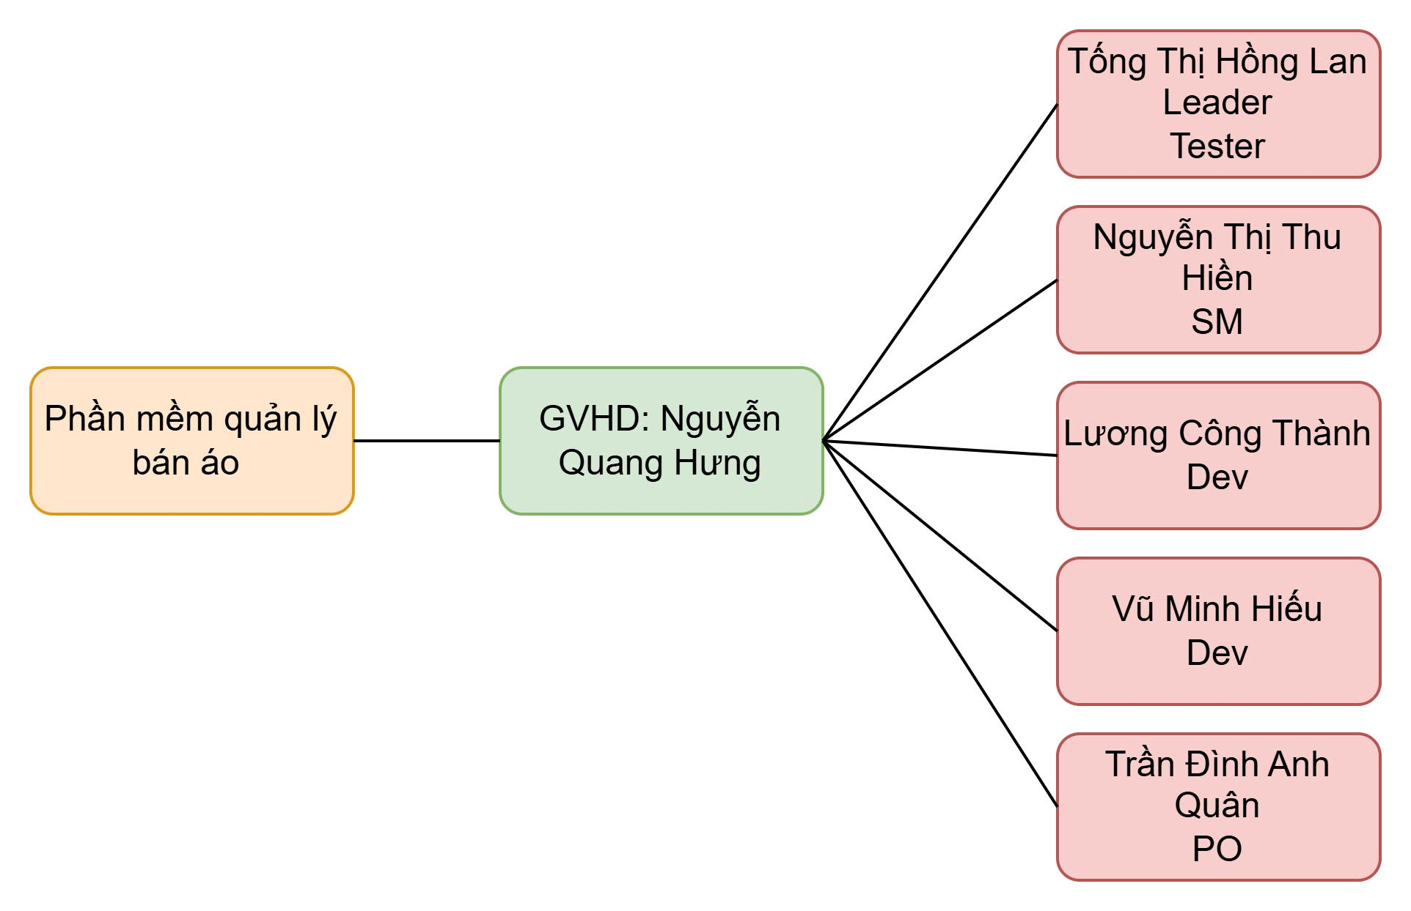

**b, Cách hoạt động nhóm**

22

| STT | Họ và tên | Vai trò |
| --- | --- | --- |
| 1 | Lương Công Thành | Dev |
| 2 | Nguyễn Thị Thu Hiền | SM |
| 3 | Tống Thị Hồng Lan | Leader, Tester |
| 4 | Trần Đình Anh Quân | PO |
| 5 | Vũ Minh Hiếu | Dev |

Nguyên tắc quản lý trong dự án:

- Daily meet 15-30 phút từ thứ 2 tới thứ 7: lên kế hoạch làm việc vào thứ 2 đầu tuần, các ngày còn lại trao đổi về những gì đang làm, đã làm và khó khăn trong quá trình làm dự án.

- Leader là người lên kế hoạch làm việc cho cả nhóm và chịu trách nhiệm giám sát dự án bám sát với khảo sát và đầu ra đã xác định của Ứng dụng.

- Các thành viên gặp khó trong quá trình triển khai phải chủ động báo lại với leader để sớm đưa ra giải pháp tránh làm chậm tiến độ.

- Thời gian triển khai: 27/8/2022 – 12/12/2022

23

| **STT** | **Công việc** | **Người**  **thực hiện** | **Ngày bắt**  **đầu** | **Ngày kết**  **thúc** | **Thời**  **gian**  **(giờ)** | **Tiến**  **độ** |
| --- | --- | --- | --- | --- | --- | --- |
| **Giai đoạn 1. Phân tích và thiết kế hệ thống** | | | | | | |
| 1.1 | Lên kế hoạch  khảo sát | Hiền | 11/03/2025 | 11/03/2025 | 24 | 100% |
| 1.2 | Thực hiện khảo sát | Hiếu,  Quân | 12/03/2025 | 12/03/2025 | 16 | 100% |
| 1.3 | Phân tích luồng và chức năng | Cả nhóm | 13/03/2025 | 13/03/2025 | 24 | 100% |
| 1.4 | Vẽ workflow | Thành | 14/03/2025 | 14/03/2025 | 12 | 100% |
| 1.5 | Vẽ use case | Quân | 14/03/2025 | 14/03/2025 | 12 | 100% |
| 1.6 | Thế kế database | Hiếu | 14/03/2025 | 16/03/2025 | 28 | 100% |
| 1.7 | Dựng khung  project | Cả Nhóm | 13/03/2025 | 16/03/2025 | 16 | 100% |
| **Giai đoạn 2. A Các chức năng chính của dự án - Client** | | | | | | |
| **1. Chức năng đăng nhập** | | | | | | |
| 1.1 | Code giao diện, chức năng | Hiếu,  Thành | 17/03/2025 | 19/03/2025 | 22 | 100% |

24

|  | validate dữ liệu đầu vào |  |  |  |  |  |
| --- | --- | --- | --- | --- | --- | --- |
| **2. Chức năng đăng ký** | | | | | | |
| 2.1 | Code giao diện, chức năng,  validate dữ liệu đầu vào, cho phép người đăng ký tài khoản. | Quân | 20/03/2025 | 23/03/2025 | 12 | 100% |
| **3. Chức năng quên mật khẩu** | | | | | | |
| 3.1 | Code giao diện  chức năng,  validate dữ liệu đầu vào, dùng tài khoản đã đăng  nhập để đăng ký. | Hiếu, Thành | 24/03/2025 | 26/03/2025 | 10 | 100% |
| **4. Màn Hình Trang chủ** | | | | | | |
| 4.1 | Code chức năng, giao diện, hiển thị quảng cáo, loại sản phẩm, top 10 bán chạy, đề xuất, tìm kiếm sản  phẩm. | HIếu, Thành | 27/03/2025 | 28/03/2025 | 14 | 100% |

25

| **5. Màn Hình thể loại** | | | | | | |
| --- | --- | --- | --- | --- | --- | --- |
| 5.1 | Code giao diện, chức năng, hiển thị tất cả thể loại mặt hàng từ  server. | Thành | 29/03/2025 | 31/03/2025 | 24 | 100% |
| **6. Màn Hình tài khoản** | | | | | | |
| 6.1 | Code giao diện, chức năng như  thông tin tài  khoản, đơn  hàng, địa chỉ giao hàng, yêu thích, cài đặt, vị trí cửa hàng, đăng xuất. | Lan, Hiền | 01/04/2025 | 03/04/2025 | 26 | 100% |
| **7. Màn hình thông tin tài khoản** | | | | | | |
| 7.1 | Code giao diện, chức năng tài  khoản, quản lý  thông tin của  người dùng như họ tên, địa  chỉ…ảnh. | Quân | 03/04/2025 | 06/04/2025 | 24 | 100% |
| **8. Màn Hình giỏ hàng** | | | | | | |

26

| 8.1 | Code giao diện  chức năng mua hàng: thêm sản phẩm vào giỏ  hàng, xóa sản  phẩm, sửa số  lượng sản phẩm, tổng sản phẩm,  tổng tiền. | Quân | 06/04/2025 | 07/04/2025 | 18 | 100% |
| --- | --- | --- | --- | --- | --- | --- |
| **9. Màn hình chi tiết sản phẩm** | | | | | | |
| 9.1 | Code giao diện  chức năng hiển thị màn hình chi tiết sản phẩm, hiển thị sản phẩm, size,  màu, thêm vào  yêu thích, số sao, số bình luận của sản phẩm. | Lan | 01/11/2022 | 15/11/2022 | 38 | 100% |
| **10. Màn hình thanh toán** | | | | | | |
| 10.1 | Code giao diện, chức năng thanh toán sản phẩm, số lượng sản phẩm, tổng tiền, địa chỉ | Thành | 10/11/2022 | 14/11/2022 | 36 | 100% |

27

|  | nhận hàng,  phương thức  thanh toán. |  |  |  |  |  |
| --- | --- | --- | --- | --- | --- | --- |
| **11. Màn hình thông báo** | | | | | | |
| 11.1 | Code giao diện, chức năng thông báo sản phẩm  mới, trạng thái  đơn hàng. | Hiền | 16/11/2022 | 18/11/2022 | 28 | 100% |
| **12. Màn hình order** | | | | | | |
| 12.1 | Code giao diện, chức năng order, hiển thị tất cả đơn hàng, trạng thái, giá. | Quân | 16/11/2022 | 18/11/2022 | 18 | 100% |
| **13. Màn hình order chi tiết** | | | | | | |
| 13.1 | Code giao diện, chức năng order chi tiết, hiển thị tất cả đơn hàng,  trạng thái, giá, mã đơn hàng, hủy  đơn hàng, liên hệ cửa hàng. | Quân | 18/11/2022 | 23/11/2022 | 20 | 100% |

| **14. Màn hình địa chỉ giao hàng** | | | | | | |
| --- | --- | --- | --- | --- | --- | --- |
| 14.1 | Code giao diện, chức năng địa chỉ nhận hàng, người dùng có thể thêm hoặc xóa địa chỉ. | Lan | 15/11/2022 | 17/11/2022 | 48 | 100% |
| **15. Màn hình yêu thích** | | | | | | |
| 15.1 | Code giao diện, chức năng, người dùng có thể xem các sản phẩm được thêm vào yêu thích | Hiền | 01/12/2022 | 01/12/2022 | 24 | 100% |
| **16. Màn hình cài đặt** | | | | | | |
| 16.1 | Code giao diện, chức năng, người dùng có thể tắt bật thông báo. | Quân | 19/11/2022 | 19/11/2022 | 24 | 100% |
| **17. Màn hình cài đặt thông báo** | | | | | | |
| 17.1 | Code giao diện, chức năng, người dùng có thể tắt bật thông báo. | Quân | 21/11/2022 | 21/11/2022 | 24 | 100% |
| **18. Màn hình đổi mật khẩu** | | | | | | |

29

| 18.1 | Code giao diện, chức năng, người dùng có thể đổi mật khẩu mới. | Hiếu | 25/10/2022 | 25/10/2022 | 24 | 100% |
| --- | --- | --- | --- | --- | --- | --- |
| **19. Màn hình đánh giá sản phẩm** | | | | | | |
| 19.1 | Code giao diện, chức năng, sau khi nhận được hàng người dùng có thể đánh giá sản  phẩm. | Thành | 12/11/2022 | 12/11/2022 | 24 | 100% |
| **20. Màn hình xem đánh giá sản phẩm** | | | | | | |
| 20.1 | Code giao diện, chức năng, khi  bấm vào chi tiết sản phẩm nào đó người dùng có thể xem trung bình sao đánh giá,  thống kê sau, tất cả bình luận liên quan đến sản phẩm. | Thành | 04/12/2022 | 6/12/2022 | s8 | 100% |
| **B. Các chức năng của dự án -server** | | | | | | |

30

| **20. Tạo các model** | | | | | | |
| --- | --- | --- | --- | --- | --- | --- |
| 20.1 | Code các model cho server. | Hiếu | 10/10/2022 | 10/10/2022 | 24 | 100% |
| **21. Code các chức năng quản lý cho admin** | | | | | | |
| 21.1 | Code CRUD cho product | Lan | 10/10/2022 | 11/10/2022 | 24 | 100% |
| 21.2 | Code giao diện Server | Quân | 12/10/2022 | 16/10/2022 | 24 | 100% |
| 21.3 | Code CRUD cho User | Hiếu | 10/10/2022 | 11/10/2022 | 24 | 100% |
| 21.4 | Code CRUD cho Category | Hiếu | 12/10/2022 | 13/10/2022 | 24 | 100% |
| 21.5 | Code chức năng thống kê, Top 10 sản phẩm bán  chạy, Thống kê  doanh thu theo  biểu đồ | Thành | 20/11/2022 | 1/12/2022 | 120 | 100% |
| 21.6 | Code chức năng Đăng nhập cho Server | Thành | 16/10/2022 | 19/10/2022 | 12 | 100% |
| 21.7 | Code chức năng  list order, Detail Order | Hiền | 5/11/2022 | 9/11/2022 | 36 | 100% |
| 21.8 | Code CRUD  Banner | Hiền | 10/10/2022 | 11/10/2022 | 24 | 100% |
| 21.9 | Code CRUD  Thông báo | Hiếu | 21/11/2022 | 4/12/2022 | 10 | 100% |

31

| **22. Code REST API cho Client** | | | | | | |
| --- | --- | --- | --- | --- | --- | --- |
| 22.1 | Code Api Đăng nhập đăng kí | Hiếu | 11/10/2022 | 15/10/2022 | 8 | 100% |
| 22.2 | Code Api get all category | Lan | 15/10/2022 | 16/10/2022 | 6 | 100% |
| 22.3 | Code Api get all Product theo  Category | Quân | 17/10/2022 | 20/10/2022 | 5 | 100% |
| 22.4 | Code Api get Top 10 Product bán  chạy nhất | Quân | 21/10/2022 | 23/10/2022 | 3 | 100% |
| 22.5 | Code Api get  Profile User | Quân | 24/10/2022 | 25/10/2022 | 1 | 100% |
| 22.6 | Code Api LogOut | Thành | 25/10/2022 | 26/10/2022 | 1 | 100% |
| 22.7 | Code Api Favorite | Lan | 26/10/2022 | 27/10/2022 | 1 | 100% |

32

| 22.8 | Code Api Đánh giá sản phẩm | Hiền | 28/10/2022 | 31/10/2022 | 5 | 100% |
| --- | --- | --- | --- | --- | --- | --- |
| 22.9 | Code Api CRUD cho giỏ hàng | Hiền | 1/11/2022 | 7/11/2022 | 12 | 100% |
| 22.10 | Code Api CRUD cho địa chỉ giao hàng | Thành | 10/11/2022 | 13/11/2022 | 6 | 100% |
| 22.11 | Code Api Order | Lan | 14/11/2022 | 16/11/2022 | 4 | 100% |
| 22.12 | Code api đổi mật khẩu | Hiền | 17/11/2022 | 18/11/2022 | 3 | 100% |
| 22.13 | Code api Quên mật khẩu | Quân | 20/11/2022 | 23/11/2022 | 7 | 100% |
| 22.14 | Code api khôi  phục mật khẩu | Hiếu | 24/11/2022 | 26/11/2022 | 3 | 100% |
| 22.15 | Code api Hủy  Order | Hiếu | 27/11/2022 | 29/11/2022 | 6 | 100% |
| 22.16 | Code api get all Order theo User | Thành | 30/11/2022 | 1/12/2022 | 9 | 100% |
| 22.17 | Code api get  Detail Order | Thành | 2/12/2022 | 4/12/2022 | 4 | 100% |
| 22.18 | Code api get  Detail Product | Quân | 5/10/2022 | 6/10/2022 | 1 | 100% |
| 22.19 | Code Api thông  báo | Quân | 20/10/2022 | 27/10/2022 | 4 | 100% |

**b) Xác định đối tượng sử dụng hệ thống**

Dựa vào khảo sát nhóm xác định được 2 đối tượng sử dụng hệ thống:

➢ Chủ cửa hàng/quản lý (admin)

➢ Khách hàng

**c) Phương pháp phát triển phần mềm**

Dự án nhóm chọn phát triển theo mô hình MVC. Mô hình MVC chia ứng dụng ra thành 3 thành phần chính: Model, View và Controller.

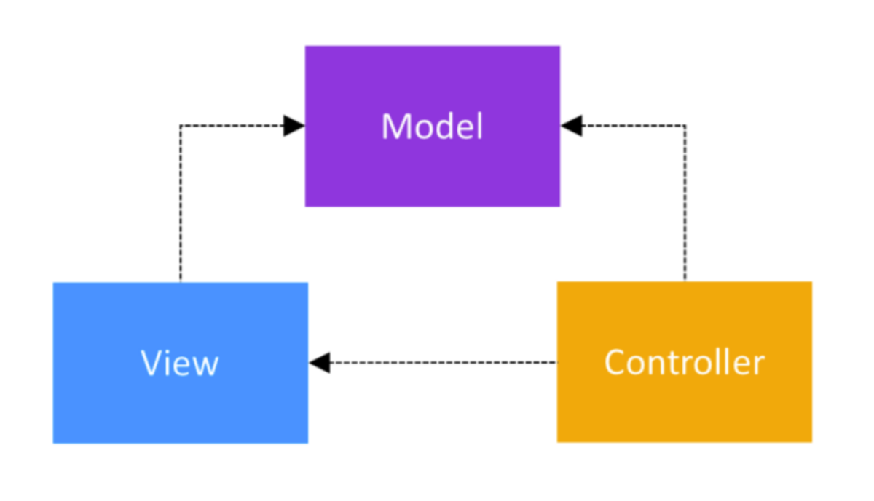

**d) Đánh giá tính khả thi của dự án**

Mục đích phát triển của công nghệ xưa nay vẫn là giảm sức lao động của con người, tăng năng xuất. Thay vì phải mất cả quãng đường dài đi lại để mua được một món thời trang, thì sự ra đời của Ứng dụng thương mại cộng với sự phát triển của các dịch vụ bưu điện, giao hàng đã làm cho khoảng cách giữa cửa hàng và khách hàng rút ngắn đi đáng kể. Trước đây khi cứ phải mò mẫm thống kê từng con số, thì nay chỉ vài thao tác tay, thậm chí theo dõi trực quan được thành quả qua biểu đồ, thì hiệu quả kinh doanh của cửa hàng sẽ tăng lên gấp nhiều lần.

**9. Bối cảnh của sản phẩm**

Thời đại công nghệ phát triển, kéo theo đó là sự chuyển đổi không ngừng của cuộc sống, công nghệ đi vào từng hoạt động hàng ngày của con người. Từ những hoạt động tay chân cho tới trí não, đều có sự góp mặt của công nghệ, nó làm thay đổi cách thức vận hành, thậm chí là cả mô hình kinh doanh của doanh nghiệp.

Thời trang từ xưa vốn chỉ có thể mua ở chợ, hoặc phải ra tận cửa hàng để chọn thì nay chỉ với vài thao tác nhỏ bạn cũng có thể chọn cho mình những món đồ thời trang ưng ý, mà lại không tốn công đi lại. Sự ra đời của những Ứng dụng thương mại điện tử đã giúp chúng ta dễ dàng tiếp cận với niềm đam mê thời trang, từ quần áo, giày, mỹ phẩm … Tuy nhiên, không phải Ứng dụng

nào cũng phục vụ đúng, đủ nhu cầu của cả doanh nghiệp và người dùng, đã có rất nhiều Ứng dụng thương mại ra đời, nhưng vẫn mang trong mình nhiều vấn đề: giao diện khó nhìn, không cập nhật xu hướng, hình thức thanh toán còn thủ công, không hoàn thành hệ thống quản lý… Năm bắt được những khó khăn này chúng em quyết định tạo ra một hệ thống quản lý và bán hàng với sản phẩm cốt lõi là quần áo nam công sở.

**10. Các chức năng của sản phẩm**

Hệ thống được chia tách thành 2 phân hệ là phân hệ quản trị - admin và phân hệ khách hàng.

❖ Phân hệ quản trị - admin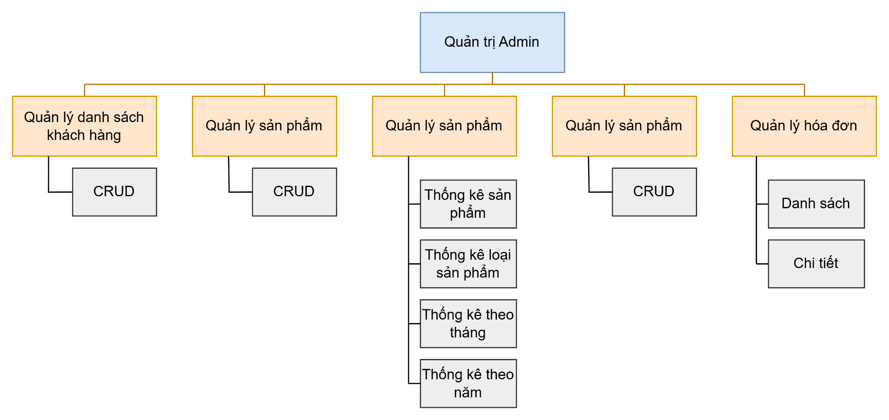

❖ Phân hệ khách hàng

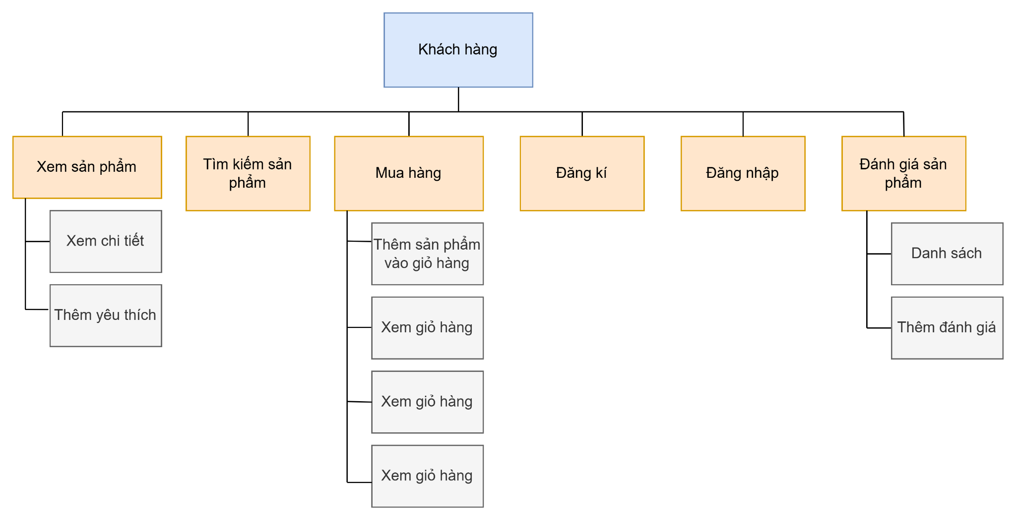

**11. Đặc điểm người sử dụng** Những người sử dụng hệ thống:

❖ Quản lý/chủ cửa hàng: thực hiện quản lý toàn bộ hệ thống

➢ Quản lý danh sách khách hàng

➢ Quản lý sản phẩm

➢ Quản lý loại sản phẩm

➢ Quản lý hóa đơn

➢ Quản lý thông báo

➢ Quản lý thống kê: Thống kê sản phẩm 10 sản phẩm bán chạy nhất, thống kê theo năm, thống kê theo tháng, thống kê theo tuần, thống kê theo ngày, thống lượng hàng trong kho. Trạng thái đơn hàng...

❖ Khách hàng: thao tác được với tất cả những chức năng phía người dùng. ➢ Xem các sản phẩm hiện có của cửa hàng

➢ Xem chi tiết sản phẩm

➢ Thêm vào giỏ hàng

➢ Đặt hàng

➢ Yêu thích

➢ Đăng ký thành viên, đăng nhập

➢ Tìm kiếm sản phẩm

➢ Đánh giá sản phẩm

**12. Môi trường vận hành**

❖ Ngôn ngữ lập trình:

➢ Hệ thống được xây dựng trên Android Studio, WebStorm, với ngôn ngữ Java, JavaScript

➢ Cơ sở dữ liệu của hệ thống sử dụng: Mongodb, Cloudy.

❖ Yêu cầu phần cứng:

➢ CPU: intel Core i5 trở lên.

➢ RAM: ít nhất 8GB.

➢ Đĩa cứng (ổ C:): Tối thiểu trống 10Gb.

➢ Hệ điều hành: Windows, MacOS.

**13. Các ràng buộc về thực thi và thiết kế**

❖ Ngôn ngữ lập trình phía back end: JavaScript

❖ Front End: Java

❖ Cơ sở dữ liệu: Mongodb.

❖ Ràng buộc:

➢ Giao diện bám sát nhu cầu của người dùng, không làm phức tạp quy trình mua hàng và thanh toán.

➢ Kích thước CSDL đủ lớn để lưu trữ thông tin

➢ Bàn giao sản phẩm đúng hạn, đúng thời gian và địa điểm thích hợp.

➢ Phần mềm chạy trên android

**PHẦN 2. DATABASE**

**2.1. Sơ đồ ERD**

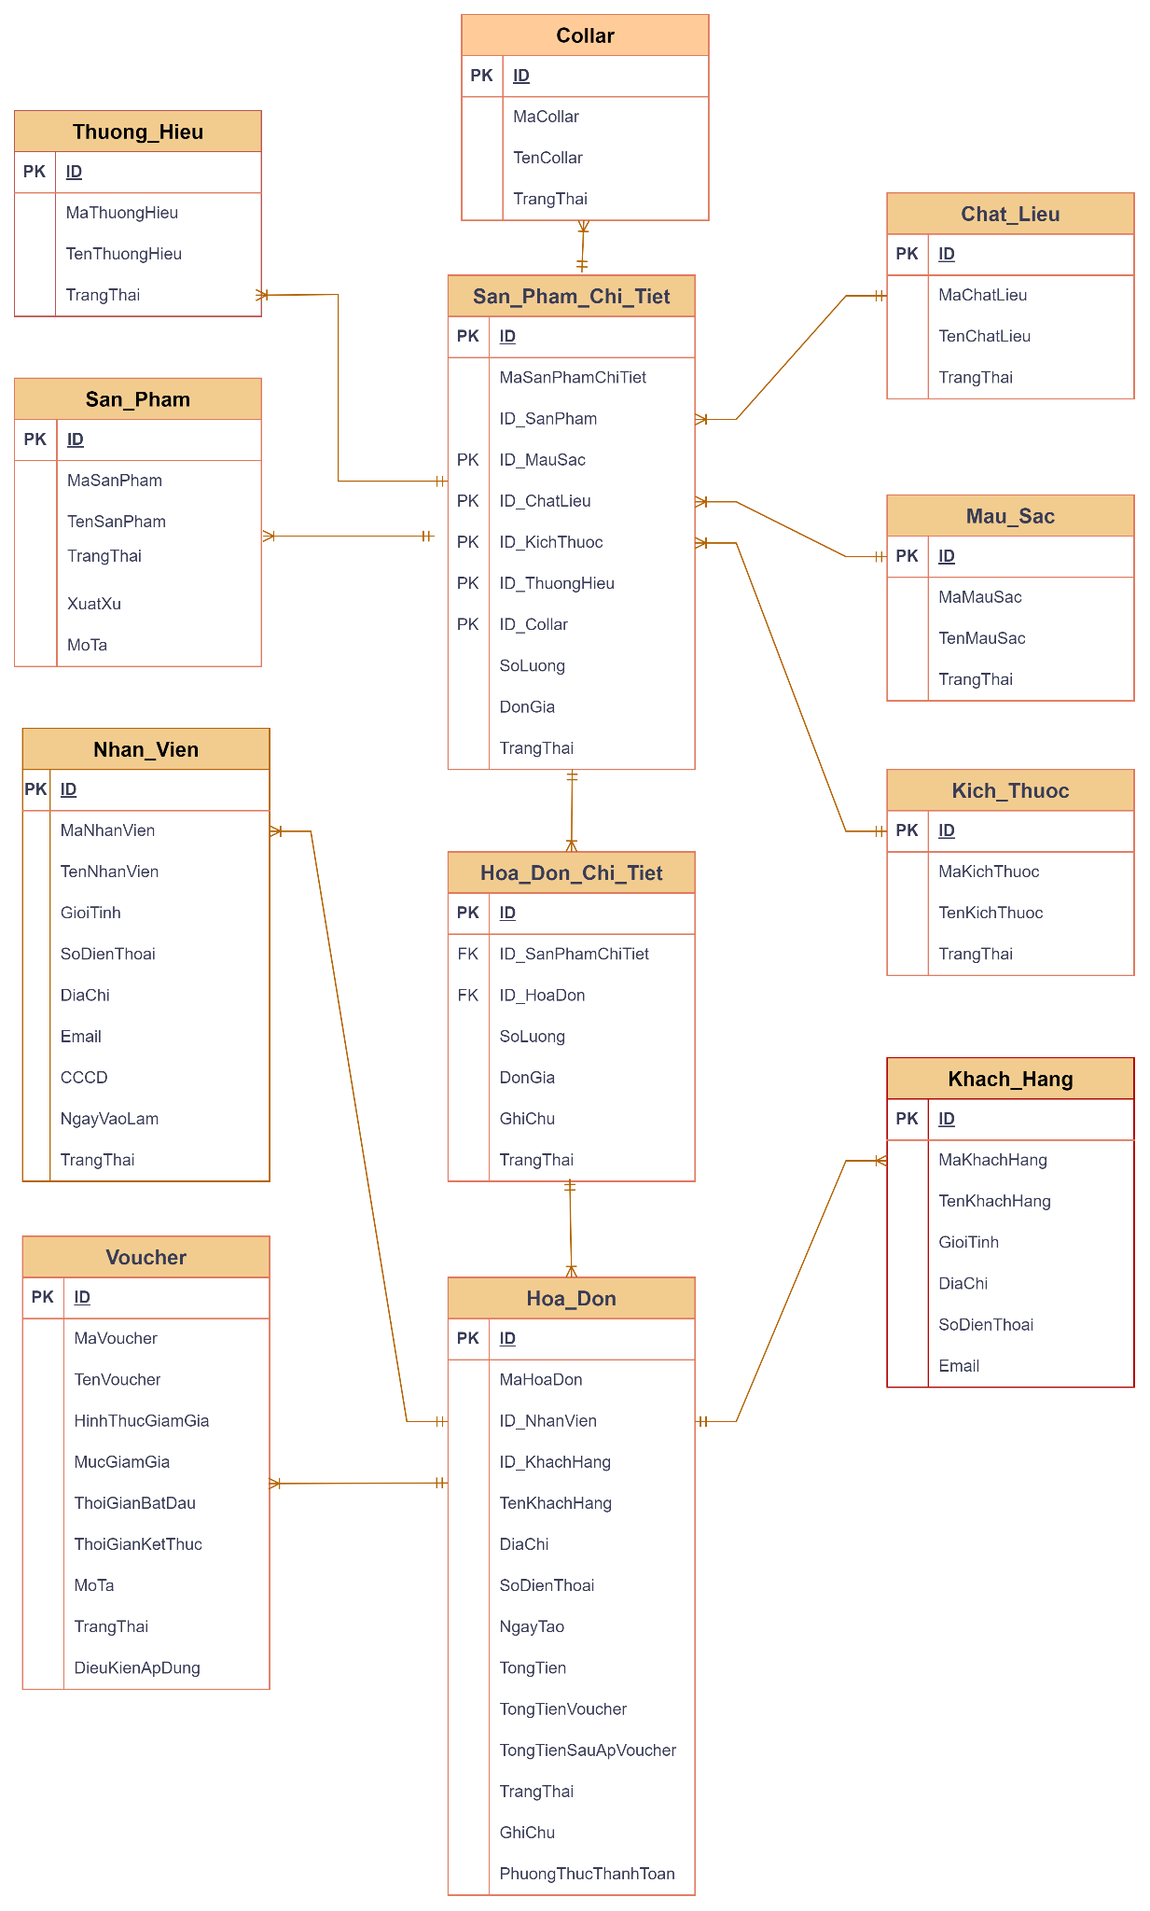

*Hình 2.1 Sơ đồ ERD* 

**2.2. Mô tả ERD**

| **Bảng KhachHang** | | | | |
| --- | --- | --- | --- | --- |
| **STT** | **Tên trường** | **Kiểu dữ liệu** | **Mô tả** | **Ràng buộc** |
| 1 | MaKhachHang | NVARCHAR(50) | Mã khách hàng | PK, NOT NULL |
| 2 | TenKhachHang | NVARCHAR(50) | Tên khách hàng | NOT NULL |
| 3 | Giới Tính | NVARCHAR(20) | Giới tính khách hàng | NULL |
| 4 | Địa chỉ | NVARCHAR(50) | Địa chỉ khách hàng | NULL |
| 5 | Số Điện Thoại | NVARCHAR(20) | Số điện thoại liên lạc | NOT NULL, UNIQUE |
| 6 | Email | NVARCHAR(20) | Email của khách hàng | NULL |

| **Bảng NhanVien** | | | | |
| --- | --- | --- | --- | --- |
| **STT** | **Tên trường** | **Kiểu dữ liệu** | **Mô tả** | **Ràng buộc** |
| 1 | MaNhanVien | NVARCHAR(20) | Mã định danh nhân viên | PK, NOT NULL |
| 2 | TenNhanVien | NVARCHAR(100) | Tên đầy đủ của nhân viên | NOT NULL |
| 3 | Giới Tính | NVARCHAR(100) | Giới tính nhân viên | NULL |
| 4 | SoDienThoai | NVARCHAR(15) | Số điện thoại nhân viên | NOT NULL, UNIQUE |
| 5 | DiaChi | NVARCHAR(200) | Địa chỉ của nhân viên | NULL |
| 6 | Trạng Thái | NVARCHAR(20) | Trạng thái của nhân viên | NOT NULL |
| 7 | CCCD | NVARCHAR(20) | Số CCCD/CMND của nhân viên | NOT NULL, UNIQUE |
| 8 | Ngày Vào Làm | NVARCHAR(20) | Ngày bắt đầu làm việc của nhân viên | NOT NULL |

| **Bảng SanPham** | | | | |
| --- | --- | --- | --- | --- |
| **STT** | **Tên trường** | **Kiểu dữ liệu** | **Mô tả** | **Ràng buộc** |
| 1 | MaSanPham | NVARCHAR(50) | Mã sản phẩm | PK, NOT NULL |
| 2 | Tên Sản Phẩm | NVARCHAR(50) | Tên sản phẩm | NOT NULL |
| 3 | Trạng Thái | NVARCHAR(20) | Trạng thái của sản phẩm | NULL |
| 4 | Xuất Xứ | NVARCHAR(20) | Xuất xứ của sản phẩm | NULL |
| 5 | Mô Tả | NVARCHAR(20) | Mô tả chi tiết về sản phẩm | NULL |

| **Bảng HoaDon** | | | | |
| --- | --- | --- | --- | --- |
| **STT** | **Tên trường** | **Kiểu dữ liệu** | **Mô tả** | **Ràng buộc** |
| 1 | MaHoaDon | NVARCHAR(50) | Mã hóa đơn | PK, NOT NULL |
| 2 | ID_Nhân Viên | NVARCHAR(50) | Mã định danh nhân viên | FK, NOT NULL |
| 3 | ID_Khách Hàng | NVARCHAR(50) | Mã định danh khách hàng | FK, NOT NULL |
| 4 | TenKhachHang | NVARCHAR(50) | Tên khách hàng | NULL |
| 5 | Địa chỉ | NVARCHAR(50) | Địa chỉ của hóa đơn | NULL |
| 6 | Số Điện Thoại | NVARCHAR(20) | Số điện thoại liên lạc | NULL |
| 7 | Ngày Tạo | DATE | Ngày tạo hóa đơn | NOT NULL |
| 8 | Tổng Tiền | DOUBLE | Tổng tiền của hóa đơn trước voucher | NOT NULL |
| 9 | Tổng Tiền Voucher | DOUBLE | Tổng tiền giảm từ voucher | NULL |
| 10 | Tổng Sau Tiền Voucher | DOUBLE | Tổng tiền sau khi áp dụng voucher | NOT NULL |
| 11 | Trạng Thái | NVARCHAR(20) | trạng thái thanh toán của hóa đơn | NOT NULL |
| 12 | Ghi chú | NVARCHAR(255) | Mô tả ghi chú hóa đơn | NULL |
| 13 | Phương Thức Thanh Toán | NVARCHAR(50) | Mô tả phương thức thanh toán hóa đơn | NOT NULL |

| **Bảng Hóa Đơn Chi Tiết** | | | | |
| --- | --- | --- | --- | --- |
| **STT** | **Tên trường** | **Kiểu dữ liệu** | **Mô tả** | **Ràng buộc** |
| 1 | ID_Sản Phẩm Chi Tiết | NVARCHAR(50) | Mã sản phẩm chi tiết | PK, NOT NULL |
| 2 | ID_HóaĐơn | NVARCHAR(50) | Mã gọi hóa đơn | PK, NOT NULL |
| 3 | Số Lượng | INT | Số lượng hóa đơn chi tiết | NOT NULL |
| 4 | Đơn Giá | DOUBLE | Đơn giá hóa đơn chi tiết | NOT NULL |
| 5 | GhiChu | NVARCHAR(200) | Ghi chú hóa đơn chi tiết | NOT NULL |
| 6 | TrangThai | NVARCHAR(20) | Trạng thái của hóa đơn chi tiết | NOT NULL |

| **Bảng ChatLieu** | | | | |
| --- | --- | --- | --- | --- |
| **STT** | **Tên trường** | **Kiểu dữ liệu** | **Mô tả** | **Ràng buộc** |
| 1 | MaChatLieu | NVARCHAR(50) | Mã chất liệu | PK, NOT NULL |
| 2 | TenChatLieu | NVARCHAR(100) | Tên chất liệu | NOT NULL |
| 3 | TrangThai | NVARCHAR(20) | Trạng thái của chất liệu | NULL |

| **Bảng MauSac** | | | | |
| --- | --- | --- | --- | --- |
| **STT** | **Tên trường** | **Kiểu dữ liệu** | **Mô tả** | **Ràng buộc** |
| 1 | Mã Màu Sắc | NVARCHAR(50) | Mã màu sắc | PK, NOT NULL |
| 2 | Tên Màu Sắc | NVARCHAR(100) | Tên màu sắc | NOT NULL |
| 3 | TrangThai | NVARCHAR(20) | Trạng thái của màu sắc | NULL |

| **Bảng KichThuoc** | | | | |
| --- | --- | --- | --- | --- |
| **STT** | **Tên trường** | **Kiểu dữ liệu** | **Mô tả** | **Ràng buộc** |
| 1 | MaKichThuoc | NVARCHAR(50) | Mã kích thước | PK, NOT NULL |
| 2 | Tên Kích Thước | NVARCHAR(100) | Tên kích thước | NOT NULL |
| 3 | TrangThai | NVARCHAR(20) | Trạng thái của kích thước | NULL |

| **Bảng Collar** | | | | |
| --- | --- | --- | --- | --- |
| **STT** | **Tên trường** | **Kiểu dữ liệu** | **Mô tả** | **Ràng buộc** |
| 1 | MaCollar | NVARCHAR(50) | Mã Collar | PK, NOT NULL |
| 2 | TênCollar | NVARCHAR(100) | Tên Collar | NOT NULL |
| 3 | TrangThai | NVARCHAR(50) | Trạng thái của Collar | NULL |

| **Bảng Thương Hiệu** | | | | |
| --- | --- | --- | --- | --- |
| **STT** | **Tên trường** | **Kiểu dữ liệu** | **Mô tả** | **Ràng buộc** |
| 1 | MaThuongHieu | NVARCHAR(50) | Mã thương hiệu | PK, NOT NULL |
| 2 | TenThuongHieu | NVARCHAR(255) | Tên thương hiệu | NOT NULL |
| 3 | TrangThai | NVARCHAR(50) | Trạng thái của thương hiệu | NULL |

| **Bảng Sản Phẩm Chi Tiết** | | | | |
| --- | --- | --- | --- | --- |
| **STT** | **Tên trường** | **Kiểu dữ liệu** | **Mô tả** | **Ràng buộc** |
| 1 | MaSanPhamChiTiet | NVARCHAR(50) | Mã sản phẩm chi tiết | PK, NOT NULL |
| 2 | ID_SanPham | NVARCHAR(50) | Mã sản phẩm | PK, NOT NULL |
| 3 | ID_MauSac | NVARCHAR(50) | Mã màu sắc | PK, NOT NULL |
| 4 | ID_ChatLieu | NVARCHAR(50) | Mã chất liệu | PK, NOT NULL |
| 5 | ID_KichThuoc | NVARCHAR(50) | Mã kích thước | PK, NOT NULL |
| 6 | ID_ThuongHieu | NVARCHAR(50) | Mã thương hiệu | PK, NOT NULL |
| 7 | ID_Collar | NVARCHAR(50) | Mã Collar | PK, NOT NULL |
| 8 | Số lượng | INT | Số lượng sản phẩm | NULL |
| 9 | Đơn giá | DOUBLE | Đơn giá của sản phẩm | NULL |
| 10 | Trạng thái | NVARCHAR(50) | Trạng thái của sản phẩm chi tiết | NULL |

| **Bảng Voucher** | | | | |
| --- | --- | --- | --- | --- |
| **STT** | **Tên trường** | **Kiểu dữ liệu** | **Mô tả** | **Ràng buộc** |
| 1 | MaVoucher | NVARCHAR(50) | Mã voucher | PK, NOT NULL |
| 2 | TenVoucher | NVARCHAR(20) | Tên voucher | NOT NULL |
| 3 | HinhThucGiamGia | NVARCHAR(20) | Hình thức giảm giá (phần trăm/giá trị) | NULL |
| 4 | MaGiamGia | NVARCHAR(50) | Mã giảm giá | NULL |
| 5 | ThoiGianBatDau | DATE | Thời gian bắt đầu áp dụng voucher | NULL |
| 6 | ThoiGianKetThuc | DATE | Thời gian kết thúc áp dụng voucher | NULL |
| 7 | MoTa | NVARCHAR(255) | Mô tả chi tiết về voucher | NULL |
| 8 | TrangThai | NVARCHAR(20) | Trạng thái của voucher (còn hiệu lực/hết hạn) | NULL |
| 9 | DieuKienApDung | NVARCHAR(50) | Điều kiện áp dụng voucher cho sản phẩm | NULL |

## 

44 **PHẦN 3. PHÂN TÍCH VÀ THIẾT KẾ**

**3.1 Danh sách tác nhân**

- Quản trị viên

- Khách hàng

**3.2 Danh sách các use case**

| **Quản trị viên** | **Khách hàng** |
| --- | --- |
| - Đăng nhập, đăng xuất | - Đăng nhập,Đăng ký, đăng xuất |
| - Quản lý danh sách khách hàng | - Hủy đơn hàng,liên hệ cửa hàng |
| - Quản lý hóa đơn | - Tìm kiếm sản phẩm |
| - Quản lý sản phẩm | - Đánh giá sản phẩm |
| - Quản lý trạng thái đơn hàng | - Xem sản phẩm |
| - Quản lý sản phẩm đã bán hết | - Đặt sản phẩm |
| - Quản lý thông báo | - Đổi mật khẩu |
| - Quản lý thống kê | - Thêm địa chỉ nhận hàng |
| - Quản lý loại sản phẩm | - Xóa địa chỉ nhận hàng |
| - Quản lý banner | - Quên mật khẩu |
|  | - Thanh Toán |
|  | - Cài đặt thông báo |
|  | - Thay đổi thông tin cá nhân |
|  | - Thêm yêu thích |

**3.3 Mô hình hệ thống (Use case model)**

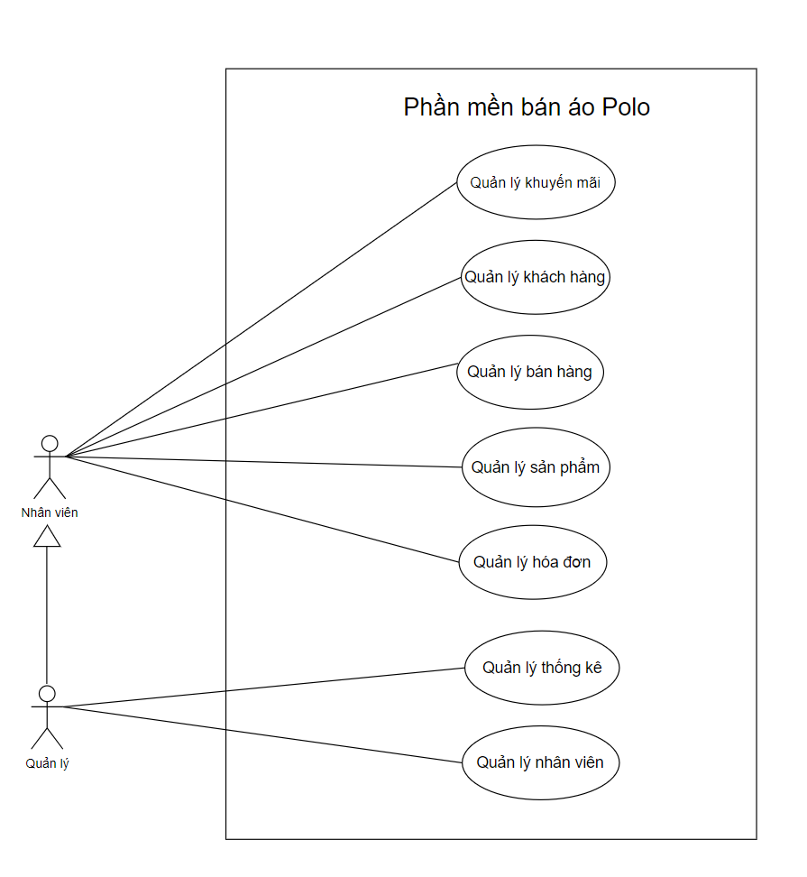*Hình 3.3.1: Sơ đồ Use case*

**3.4 Mô tả use case**

| STT | Usecase | Mô tả chung | Input | Output |
| --- | --- | --- | --- | --- |
| 1 | Đăng ký | Người dùng đăng ký tài khoản để trở thành thành | Nhập thông tin tài khoản bao | Hiển thị kết  quả đăng ký |

46

|  |  | viên có thể đặt hàng, đánh giá sản phẩm, theo dõi đơn hàng, … | gồm: họ tên, email, mật  khẩu… | (thành công, thất bại), tự  động đăng  nhập nếu kết quả thành  công... |
| --- | --- | --- | --- | --- |
| 2 | Đăng nhập | Người dùng đăng nhập để sử dụng các chức năng có trong ứng dụng. | Email và mật khẩu. | Hiển thị kết  quả đăng nhập và chuyển  hướng vào ứng dụng nếu đăng nhập thành  công. |
| 3 | Đăng xuất | Người dùng có thể đăng xuất ra khỏi tài khoản cá nhân. |  | Hiển thị màn hình khi chưa được đăng  nhập tài khoản cá nhân. |
| 4 | Đổi mật  khẩu | Người dùng có thể thay đổi mật khẩu mới cho tài khoản cá nhân. | Nhập mật khẩu cũ và mật khẩu mới. | Hoàn thành  đổi mật khẩu, server sẽ ghi nhận mật khẩu mới nhất cho lần đăng nhập sau. |
| 5 | Sửa tài  khoản | Người dùng có thể sửa thông tin tài khoản cá nhân trong ứng dụng. | Sửa thông tin người dùng  như: họ tên, số điện thoại,  email, địa chỉ. | Ứng dụng lưu lại thông tin đã chỉnh sửa vào server, hiển thị thông tin đã  được sửa. |
| 6 |  | Cập nhật ảnh Người dùng có thể thay đổi ảnh đại diện của cá nhân trong ứng dụng. | Chọn hình ảnh cá nhân mà  mình yêu  thích. | Ảnh đại diện cá nhân trong ứng dụng sẽ  được hiển thị ảnh mới nhất mà người dùng đã chọn. |

| 7 | Quên mật  khẩu | Trong trường hợp người dùng không thể đăng nhập vào tài khoản cá nhân do quên mật khẩu có thể chọn phần quên mật khẩu để đăng nhập vào tài khoản trước đó của mình. | Người dùng ấn mục quên mật khẩu sau đó  link đổi mật  khẩu mới sẽ  được gửi tới  email | Sau khi đổi  mật khẩu mới có thể đăng  nhập mật khẩu mới tại ứng  dụng. |
| --- | --- | --- | --- | --- |
| 8 | Mua hàng | Người dùng đã lựa chọn được sản phẩm mà mình cần mua và tiếp tục thanh toán để mua được sản phẩm đó | Lựa chọn sản phẩm trong giỏ hàng. | Màn hình hiển thị trạng thái đơn hàng mà người dùng đã đặt |
| 9 | Yêu thích | Người dùng có thể lựa chọn sản phẩm mà mình yêu thích | Khi bấm vào chi tiết một sản phẩm người  dùng có thể  thêm yêu thích | Hiển thị nên  danh yêu thích |
| 10 | Thêm sản  phẩm | Quản trị viên có quyền thêm sản phẩm mới cho cửa hàng của mình sau khi đã nhập đầy đủ thông tin của sản phẩm cần thêm | Nhập đúng và đầy đủ thông tin của sản  phẩm như: ảnh sản phẩm, tên sản phẩm, mô tả… | Hiển thị sản  phẩm đã thêm lên ứng dụng giúp khách  hàng có thể  xem và mua  sản phẩm. |
| 11 | Sửa sản  phẩm | Quản trị viên có thể sửa một số thông tin của sản phẩm dựa trên sản phẩm đó. | Nhập thông tin muốn thay đổi của sản phẩm. | Hiển thị thông tin sản phẩm mới nhất mà quản trị viên đã sửa. |

48

| 12 | Xóa sản  phẩm | Quản trị viên có quyền xóa nếu cửa hàng không còn tồn tại sản phẩm đó | Xóa sản phẩm mà quản trị  mong muốn | Ứng dụng  không còn  hiển thị sản  phẩm mà quản trị viên đã xóa. |
| --- | --- | --- | --- | --- |
| 13 | Xem hóa  đơn | Chỉ quản trị mới có thể xem hóa đơn. Hóa đơn bao gồm sản phẩm và đơn giá mà khách hàng đã mua sản phẩm |  | Hiển thị lịch sử hóa đơn mà khách hàng đã mua trước đó |
| 14 | Xem doanh thu | Chỉ quản trị viên mới có thể xem toàn bộ doanh thu của cửa hàng |  | Màn hình hiển thị toàn bộ  doanh thu của cửa hàng. |
| 15 | Liệt kê  doanh thu  theo tháng | Có thể hiển thị doanh thu theo mức giá tăng dần hoặc thấp dần, dựa theo lựa chọn của quản trị viên. |  | Màn hình hiển thị doanh thu theo nhu cầu lựa chọn của quản trị viên đã chọn trước đó. |
| 16 | Thanh toán | Người dùng có thể thanh toán cho đơn hàng đã chọn sau khi điền đầy đủ và đúng thông tin mà ứng dụng yêu cầu | Nhập thông tin yêu cầu của  ứng dụng | Hiển thị đơn giá , tổng  tiền,cho phép chọn phương thức thanh  toán. |

| 17 | Xem đơn  hàng cần  giao | Quản trị viên có thể xem được tất cả đơn hàng cần giao để chủ động chuẩn bị đồ |  | Hiển thị list  danh sách đơn hàng cần giao từ khách hàng |
| --- | --- | --- | --- | --- |
| 18 | Xem danh  sách người dùng | Chỉ quản trị viên mới có thể xem danh sách để quản lý người dùng của ứng dụng |  | Hiển thị list  danh sách  người dùng. |
| 19 | Xem danh  sách sản  phẩm | Người dùng có thể xem tất cả danh sách sản phẩm được bán của cửa hàng trong ứng dụng. |  | Tất cả sản  phẩm được  bán từ cửa  hàng. |
| 20 | Xem đơn  hàng | Người dùng có thể xem hóa đơn để quản lý được tốt hơn đơn hàng của  mình. |  | Đơn mua hàng từ cửa hàng  như: tên món, số lượng, đơn giá, thành tiền. |
| 21 | Xem giỏ  hàng | Khách hàng có thể xem những sản phẩm mình đã chọn trong giỏ hàng. | Thêm sản  phẩm vào giỏ hàng. | Danh sách sản phẩm đã chọn trong cửa  hàng. |
| 22 | Tìm kiếm  sản phẩm | Người dùng có thể tìm kiếm được sản phẩm mà mình đang có nhu cầu. | Nhập tên sản phẩm cần tìm | Hiển thị sản  phẩm mà  người dùng  vừa tìm. |

50

| 23 | Đánh giá sản phẩm đã  mua | Người dùng có thể đọc, xem được đánh giá sản phẩm của khách hàng đã từng mua sản phẩm đó. | Nhập đánh giá của cá nhân  sau khi sử  dụng sản phẩm đó. | Đánh giá của khách hàng. |
| --- | --- | --- | --- | --- |
| 24 | Xem sản  phẩm yêu  thích | Người dùng có thể xem được những sản phẩm được yêu thích nhất |  | List danh sách mà được khách hàng lựa chọn nhiều nhất |
| 25 | Hủy đơn  hàng | Khách hàng có thể hủy đơn hàng khi đơn hàng đang được xác nhận. |  | Hủy đơn hàng thành công |
| 26 | Thanh toán online | Khách hàng có thể thanh toán bằng thẻ ngân hàng, ví điện tử …. |  | Thanh toán  thành công |
| 27 | Liên hệ cửa hàng | Khách hàng có thể liên hệ cửa hàng bằng hình thức gọi trực tiếp cho cửa hàng |  | Hiển thị số  điện thoại cửa hàng |

51 **3.5 Ma trận phân quyền**

**A) Phân hệ Admin – Quản trị**

| **STT** | **Chức năng** | **Quản trị viên** |
| --- | --- | --- |
| 1 | Đăng nhập, đăng xuất | X |
| 2 | Quản lý danh sách khách hàng | X |
| 3 | Quản lý hóa đơn | X |
| 4 | Quản lý sản phẩm | X |
| 5 | Quản lý trạng thái đơn hàng | X |
| 6 | Quản lý sản phẩm đã bán hết | X |
| 7 | Quản lý thông báo | X |
| 8 | Quản lý thống kê | X |
| 9 | Quản lý loại sản phẩm | X |
| 10 | Quản lý banner | X |

**B) Phân hệ khách hàng**

| **STT** | **Chức năng** | **Khách hàng** |
| --- | --- | --- |
| 1 | Đăng nhập | X |
| 2 | Đăng kí | X |
| 3 | Lựa chọn hàng hóa | X |
| 4 | Thêm vào giỏ hàng | X |
| 5 | Đặt hàng | X |
| 6 | Thanh toán | X |
| 7 | Thêm địa chỉ | X |
| 8 | Đổi mật khẩu | X |
| 9 | Quên mật khẩu | X |
| 10 | Đăng xuất | X |
| 11 | Thông báo | X |
| 12 | Hủy đơn hàng | X |
| 13 | Thống kê sản phẩm | X |
| 14 | Xem đơn hàng đã đặt | X |
| 15 | Đánh giá | X |
| 16 | Đổi địa chỉ | X |
| 17 | Thêm yêu thích | X |

**3.6 Mô hình chức năng Client và Sever**

| STT | Ký hiệu | Chú giải |
| --- | --- | --- |
| 1 |  | Start node - điểm bắt đầu quy trình |
| 2 |  | Action state - mô tả một hoạt động trong hệ thống |
| 3 |  | Control flow - dùng để mô tả luồng, hiển thị trình tự thực hiện, chỉ kết nối giữa hai trạng thái hoặc hai hành động |
| 4 |  | Decision node - thể hiện rẽ nhánh trong mệnh đề điều kiện:  ● Chỉ một dòng điều khiển đi vào  ● Hai hoặc nhiều dòng điều khiển ra |
| 5 |  | Fork - thể hiện cho trường hợp thực hiện xong một hoạt động rồi sẽ rẽ nhánh thực hiện nhiều hoạt động tiếp theo. |

53

| 6 |  | Fork - thể hiện cho trường hợp thực hiện hiển thị thông báo. |
| --- | --- | --- |
| 7 |  | End state - điểm kết thúc quy trình. |

**3.6.1 Mô hình chức năng Sever**

***3.6.1.1 Chức năng đăng nhập***

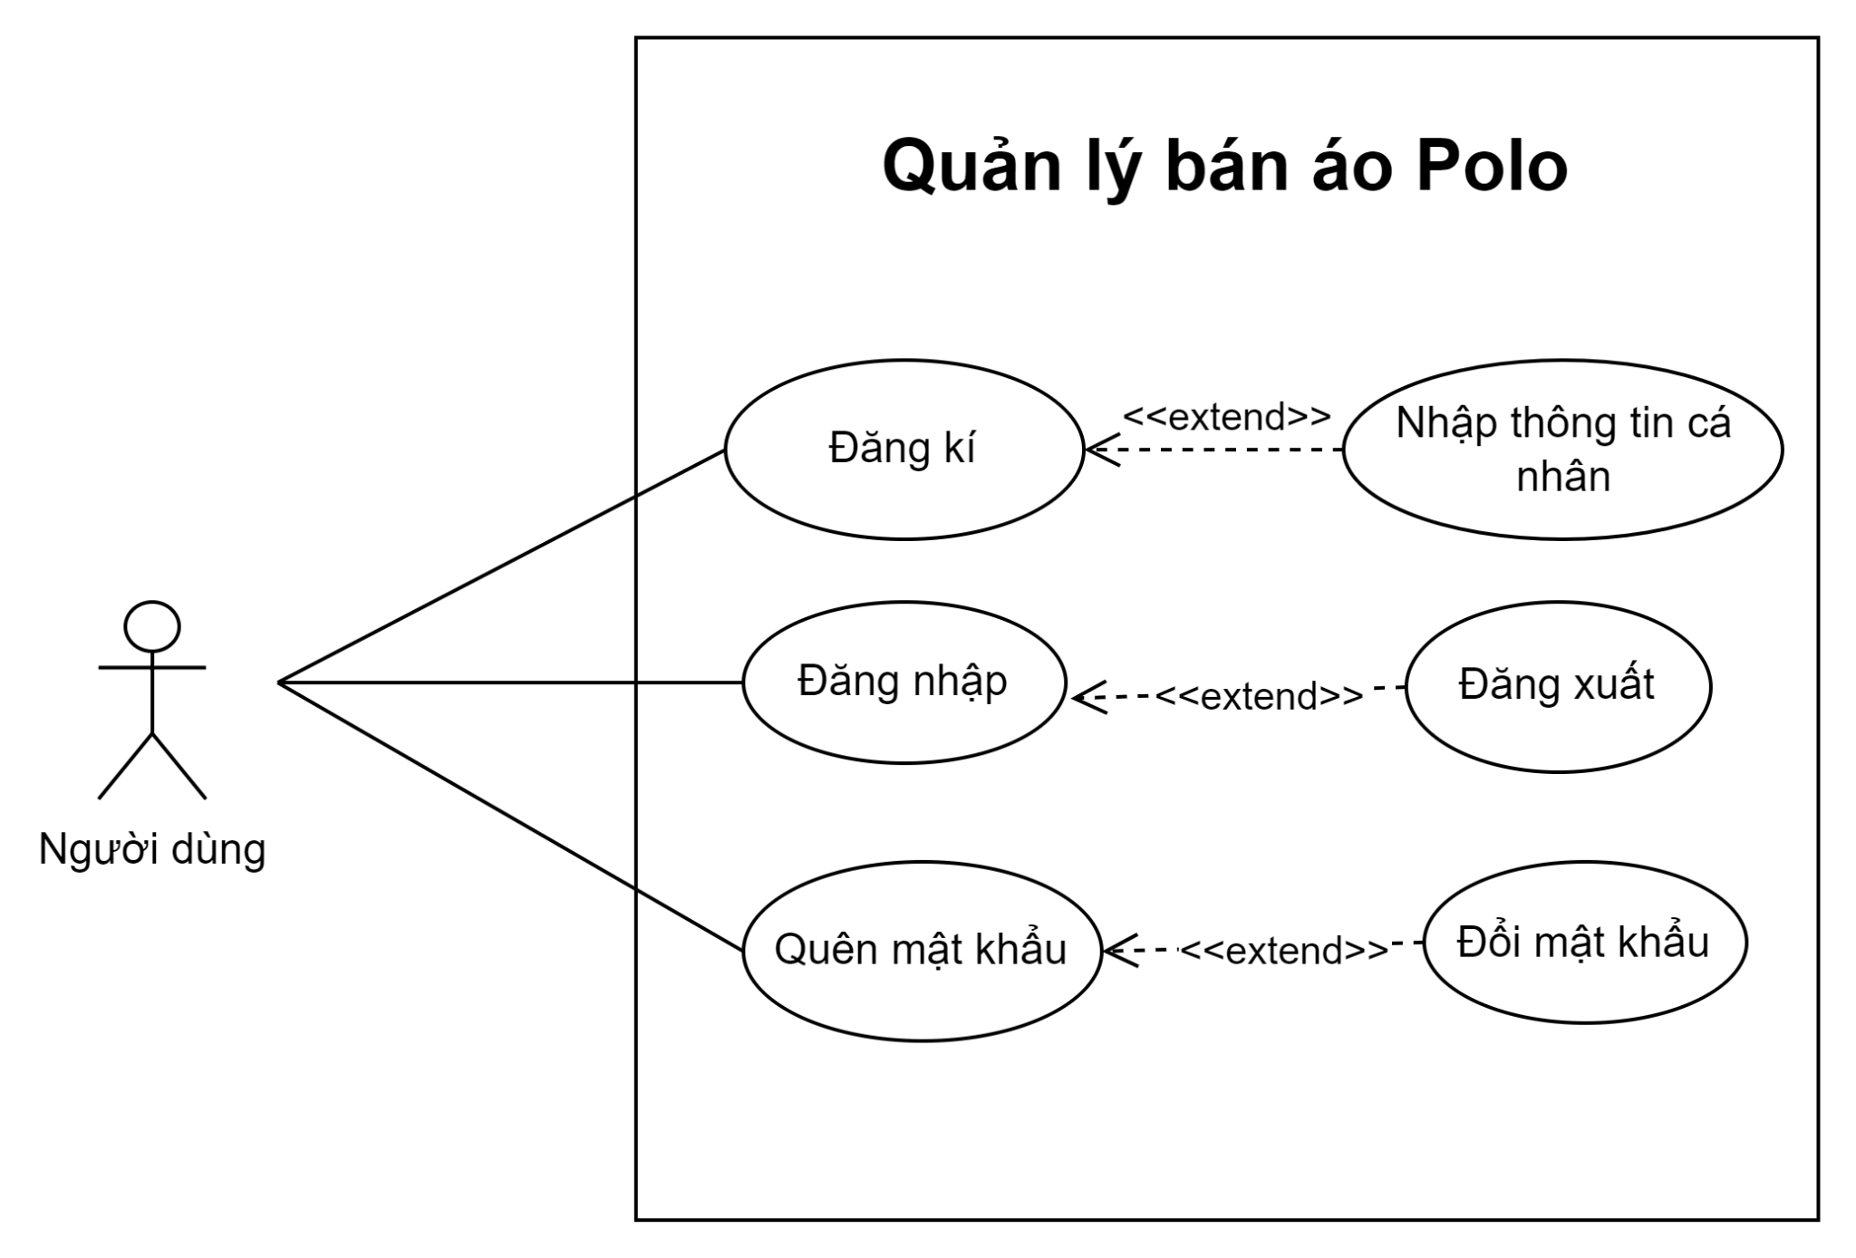

| **Chức năng** | **Đăng nhập** |
| --- | --- |
| **Mục đích** | - Cho phép người dùng có thể đăng nhập vào mua hàng |
| **Mô tả** | - Đầu tiên Admin sẽ truy cập trang Web quản trị trên trình duyệt. Sau đó bấm đăng nhập.  - Admin điền thông tin tài khoản : email và mật khẩu |
|  | - Trong trường hợp Admin điền sai thông tin tài khoản Quản trị sẽ yêu cầu đăng nhập lại  - Nếu Admin đăng nhập tài khoản hợp lệ ứng dụng sẽ thông báo đăng nhập thành công  - Từ đây Admin có thể vào trang quản trị để quản lý dữ liệu. |

5

***3.6.1.2 Chức năng giao diện Trang chủ***



| **Chức năng** | **Trang chủ** |
| --- | --- |
| **Mục đích** | - Là màn hình đầu tiên của trang quản trị, Admin bắt đầu thao tác từ màn hình này. |
| **Mô tả** | - Đầu tiên admin đăng nhập vào Trang quản trị.  - Trang quản trị sẽ chuyển vào mặt hình đầu tiên, đó là màn hình trang chủ. - Trong màn hình trang chủ, Admin có thể |

|  | thao tác chuyển sang các màn hình khác nhau và thực hiện rất thao tác như 1. Thêm, sửa, xóa sản phẩm.  2. Xuất file Excel, PDF, in dữ liệu, sao chép, xóa tất cả sản phẩm.  3. Xem danh mục sản phẩm.  4. Click thanh menu  5. Đăng xuất  Bên cạnh đó, từ màn hình trang chủ Admin có thể chuyển sang màn hình chức năng khách thông qua việc Click vào thanh menu. |
| --- | --- |

***3.6.1.3 Chức năng giao diện Quản lí sản phẩm***



| **Chức năng** | **Danh mục sản phẩm** |
| --- | --- |
| **Mục đích** | - Cho phép Admin có thể quản lý sản phẩm của cửa hàng |
| **Mô tả** | - Đầu tiên Admin vào màn hình trang chủ - Tiếp theo Admin ấn vào icon menu ở phía góc phía trên trái màn hình  - Click quản lý sản phẩm |

59

|  | - Trang quản trị sẽ chuyển sang màn hình Quản lý sản phẩm  - Trong màn hình quản lý sản phẩm, Admin có thể thao tác chuyển sang các màn hình khác nhau và thực hiện rất thao tác như  1. Thêm, sửa, xóa sản phẩm.  2. Xuất file Excel, PDF, in dữ liệu, sao chép, xóa tất cả sản phẩm.  3. Xem danh mục sản phẩm.  4. Click thanh menu  5. Đăng xuất  Bên cạnh đó, từ màn hình quản lý sản phẩm Admin có thể chuyển sang màn hình chức năng khách thông qua việc Click vào thanh menu. |
| --- | --- |

60 ***3.6.1.4 Chức năng giao diện Danh sách quản trị viên***



| **Chức năng** | **Danh sách quản trị viên** |
| --- | --- |
| **Mục đích** | - Cho phép Admin có thể quản lý số quản trị viên đăng nhập vào trang quản trị của cửa hàng |
| **Mô tả** | - Đầu tiên Admin vào màn hình trang chủ - Tiếp theo Admin ấn vào icon menu ở phía góc phía trên trái màn hình  - Click danh sách quản trị viên |

61

|  | - Trang quản trị sẽ chuyển sang màn hình Danh sách quản trị viên  - Trong màn hình danh sách quản trị viên, Admin có thể thao tác chuyển sang các màn hình khác nhau và thực hiện rất thao tác như  6. Thêm, sửa, xóa quản trị viên.  7. Xuất file Excel, PDF, in dữ liệu, sao chép, xóa tất cả quản trị viên. 8. Xem danh mục quản trị viên.  9. Click thanh menu  10.Đăng xuất  Bên cạnh đó, từ màn hình danh sách quản trị Admin có thể chuyển sang màn hình chức năng khách thông qua việc Click vào thanh menu. |
| --- | --- |

62 ***3.6.1.5 Chức năng giao diện Sản phẩm hết hàng.***



| **Chức năng** | **Giao diện Sản phẩm hết hàng** |
| --- | --- |
| **Mục đích** | - Cho phép Admin có thể quản lí số sản phẩm mà cửa hàng đã bán hết. |
| **Mô tả** | - Đầu tiên Admin vào màn hình trang chủ - Tiếp theo Admin ấn vào icon menu ở phía góc phía trên trái màn hình  - Click sản phẩm hết hàng  - Trang quản trị sẽ chuyển sang màn hình |

63

|  | Sản phẩm đã hết hàng  - Trong màn hình sản phẩm hết hàng, Admin có thể thấy các sản phẩm mà cửa hàng đã bán hết và thực hiện rất thao tác tìm kiếm sản phẩm đã hết hàng thông qua thanh tìm kiếm.  Bên cạnh đó, từ màn hình sản phẩm hết hàng Admin có thể chuyển sang màn hình chức năng khách thông qua việc Click vào thanh menu. |
| --- | --- |

***3.6.1.6 Chức năng giao diện Loại sản phẩm***



| **Chức năng** | **Danh sách quản trị viên** |
| --- | --- |
| **Mục đích** | - Cho phép Admin có thể quản lý số Loại sản phẩm của cửa hàng |
|  | - Đầu tiên Admin vào màn hình trang chủ - Tiếp theo Admin ấn vào icon menu ở |

65

| **Mô tả** | phía góc phía trên trái màn hình  - Click Loại sản phẩm  - Trang quản trị sẽ chuyển sang màn hình Loại sản phẩm  - Trong màn hình Loại sản phẩm, Admin có thể thao tác chuyển sang các màn hình khác nhau và thực hiện rất thao tác như  1. Thêm, sửa, xóa loại sản phẩm. 2. Xem danh mục loại sản phẩm. 3. Click thanh menu  4. Đăng xuất  Bên cạnh đó, từ màn hình Loại sản phẩm Admin có thể chuyển sang màn hình chức năng khách thông qua việc Click vào thanh menu. |
| --- | --- |

66 ***3.6.1.7 Chức năng giao diện Banner sản phẩm***



| **Chức năng** | **Banner sản phẩm** |
| --- | --- |
| **Mục đích** | - Cho phép Admin có thể quản lý số Loại sản phẩm của cửa hàng |
| **Mô tả** | - Đầu tiên Admin vào màn hình trang chủ - Tiếp theo Admin ấn vào icon menu ở phía góc phía trên trái màn hình  -Click vào Banner |

67

|  | - Trang quản trị sẽ chuyển sang màn hình Banner sản phẩm  - Trong màn hình Banner sản phẩm, Admin có thể thao tác chuyển sang các màn hình khác nhau và thực hiện rất thao tác như  1. Thêm, sửa, xóa banner sản phẩm. 2. Xem danh mục banner sản phẩm. 3. Click thanh menu  4. Đăng xuất  Bên cạnh đó, từ màn hình Banner sản phẩm Admin có thể chuyển sang màn hình chức năng khách thông qua việc Click vào thanh menu. |
| --- | --- |

68 ***3.6.1.8 Chức năng giao diện Danh sách người dùng***



| **Chức năng** | **Danh sách người dùng** |
| --- | --- |
| **Mục đích** | - Cho phép Admin có thể quản lí số người dùng đăng nhập vào Ứng dụng của cửa hàng |
|  | - Đầu tiên Admin vào màn hình trang chủ |

69

| **Mô tả** | - Tiếp theo Admin ấn vào icon menu ở phía góc phía trên trái màn hình  - Click vào Danh sách người dùng - Trang quản trị sẽ chuyển sang màn hình Danh sách người dùng  - Trong màn hình danh sách người dùng, Admin có thể thao tác chuyển sang các màn hình khác nhau và thực hiện rất thao tác như  1. Thêm, sửa, xóa người dùng.  2. Xuất file Excel, PDF, in dữ liệu, sao chép, xóa tất cả người dùng.  3. Xem danh mục người dùng.  4. Click thanh menu  5. Đăng xuất  Bên cạnh đó, từ màn hình danh sách người dùng Admin có thể chuyển sang màn hình chức năng khách thông qua việc Click vào thanh menu. |
| --- | --- |

70 ***3.6.1.9 Chức năng giao diện Quản lí đơn hàng***



| **Chức năng** | **Danh sách người dùng** |
| --- | --- |
| **Mục đích** | - Cho phép Admin có thể quản lí số đơn hàng người dùng đã mua trong Ứng dụng của cửa hàng |
|  | - Đầu tiên Admin vào màn hình trang chủ - Tiếp theo Admin ấn vào icon menu ở |

71

| **Mô tả** | phía góc phía trên trái màn hình  - Click vào Quản lý đơn hàng  - Trang quản trị sẽ chuyển sang màn hình Quản lý đơn hàng  - Trong màn hình quản lý đơn hàng, Admin có thể thấy được những đơn hàng mà người dùng đã mua trên ứng dụng, thao tác chuyển sang các màn hình khác nhau và thực hiện rất thao tác như  1. Thêm, sửa, xóa đơn hàng.  2. Xuất file Excel, PDF, in dữ liệu, sao chép, xóa tất đơn hàng.  3. Xem danh mục đơn hàng đã đặt. 4. Click thanh menu  5. Đăng xuất  Bên cạnh đó, từ màn hình Quản lý đơn hàng Admin có thể chuyển sang màn hình chức năng khách thông qua việc Click vào thanh menu. |
| --- | --- |

72 ***3.6.1.10 Chức năng giao diện Quản lí Thống kê***



| **Chức năng** | **Giao diện Quản lý thống kê** |
| --- | --- |
| **Mục đích** | - Cho phép Admin có thể quản lý thống kê sản phẩm của cửa hàng. |
|  | - Đầu tiên Admin vào màn hình trang chủ |

73

| **Mô tả** | - Tiếp theo Admin ấn vào icon menu ở phía góc phía trên trái màn hình  - Click vào Báo cáo thống kê  - Trang quản trị sẽ chuyển sang màn hình Quản lí thống kê  - Trong màn hình quản lí thống kê, Admin có thể thao tác các chức năng như sau: 1. Click vào tuần này để màn hình hiển thị bảng thống kê sản phẩm được bán theo tuần.  2. Click vào tháng này để màn hình hiển thị bảng thống kê sản phẩm được bán theo tháng.  3. Click vào năm này để màn hình hiển thị bảng thống kê sản phẩm được bán theo năm.  4. Click vào start date và end date sau đó nhập khoảng ngày để màn hình hiển thị bảng thống kê sản phẩm được bán theo ngày.  5. Kéo lên trên để thấy được tổng doanh thu, Số lượng hàng còn trong kho, Tổng đơn hàng và hóa đơn.  6. Tiếp nữa là xem trạng thái của các đơn hàng  7. Phía cuối cùng là hiển thị Top 10 |
| --- | --- |

74

|  | sản phẩm bán chạy nhất.  Bên cạnh đó, từ màn hình Báo cáo doanh thu Admin có thể chuyển sang màn hình chức năng khách thông qua việc Click vào thanh menu. |
| --- | --- |

75

**3.6.2 Chức năng Client**

***3.6.2.1 Chức năng Giỏ hàng***



| **Chức năng** | **Giỏ hàng** |
| --- | --- |
| **Mục đích** | - Cho phép người dùng có thể mua và thanh toán sản phẩm |
|  | - Từ màn hình trang chủ ta bấm vào giỏ |

7

| **Mô tả** | hàng  - Nếu người dùng chưa mua hàng, giỏ hàng sẽ trống và không có gì cả  - Sau khi thêm sản phẩm vào giỏ hàng, người dùng có thể quay lại giỏ hàng để thanh toán  - Tạo trang giỏ hàng bạn có thể (thêm, giảm, sửa, xóa) số lượng sản phẩm. - Cuối cùng, các bạn có thể thanh toán đơn hàng của mình bằng cách ấn vào chữ Thanh toán. |
| --- | --- |

77 ***3.6.2.2 Chức năng Đánh giá và coment***



| **Chức năng** | **Đánh giá và comment** |
| --- | --- |
| **Mục đích** | - Cho phép người dùng có thể đánh giá và bình luận về sản phẩm đã được thanh toán. |
|  | - Sau khi mua hàng thành công, chúng ta |

78

| **Mô tả** | có thể đánh giá đơn hàng bằng cách: Bấm vào xem đơn hàng. Tiếp đó bấm vào chi tiết đơn hàng và màn hình sẽ chuyển sang trang đánh giá sản phẩm.  - Tại trang đánh giá sản phẩm bạn có thể: Đánh giá sao và bình luận về sản phẩm đã mua.  - Cuối cùng, các bạn có thể gửi đánh giá sản phẩm bằng cách ấn vào chữ gửi đánh giá > lập tức sẽ hiện thông báo “ đánh giá thành công”. |
| --- | --- |

79 ***3.6.2.3 Chức năng Review***



| **Chức năng** | **Review** |
| --- | --- |
| **Mục đích** | - Cho phép người dùng có thể xem được tỉ lệ đánh giá sao và lượt comment của những người dùng đã mua sản phẩm. |
|  | - Đầu tiên chúng ta click vào sản phẩm. |
| **Mô tả** | Ứng dụng sẽ chuyển sang màn hình chi  tiết sản phẩm.  - Trong màn hình chi tiết sản phẩm chúng  ta click vào số lượt đánh giá sao và số lượt  Comment.  - Ứng dụng sẽ tiếp tục chuyển sang màn  hình review.  - Ở đây, người dùng có thể thấy lượt đánh  giá sao và lượt comment của những người  dùng đã mua sản phẩm. |